Лабораторная работа №1

Изучение git и markdown

Шагабаев Давид, НПИбд-02-18"

Содержание

Цель работы 1

Задание 1

Выполнение лабораторной работы 1

Знакомство с Git 2

Теоретические сведения 2

Ход выполнения 3

Знакомство с Markdown 22

Теоритические сведения 22

Создание отчета 23

Выводы 23

# Цель работы

Цель работы --- подготовка оборудования для последующих лабораторных работ, знакомство с git и markdown.

# Задание

1. Установить git и ознакомиться с основными возможностями.
2. Выполнить отчет в формате Mardown.

# Выполнение лабораторной работы

Работа выполнялась в 2 этапа:

1. Знакомство и изучение git
2. Знакомство с markdown и создание отчета.

Так как у меня установлена операционная система Windows, для работы с git я использовала Git for Windows (mSysGit).

## Знакомство с Git

### Теоретические сведения

Git — распределённая система управления версиями.

Система спроектирована как набор программ, специально разработанных с учётом их использования в сценариях. Это позволяет удобно создавать специализированные системы контроля версий на базе Git или пользовательские интерфейсы.

Ядро Git представляет собой набор утилит командной строки с параметрами. Все настройки хранятся в текстовых файлах конфигурации. Такая реализация делает Git легко портируемым на любую платформу и даёт возможность легко интегрировать Git в другие системы (в частности, создавать графические git-клиенты с любым желаемым интерфейсом).

Репозиторий Git представляет собой каталог файловой системы, в котором находятся файлы конфигурации репозитория, файлы журналов, хранящие операции, выполняемые над репозиторием, индекс, описывающий расположение файлов, и хранилище, содержащее собственно файлы.

По умолчанию репозиторий хранится в подкаталоге с названием «.git» в корневом каталоге рабочей копии дерева файлов, хранящегося в репозитории.

Любой файл в директории существующего репозитория может находиться или не находиться под версионным контролем (отслеживаемые и неотслеживаемые).

Отслеживаемые файлы могут быть в 3-х состояниях: неизменённые, изменённые, проиндексированные (готовые к коммиту).

Основные команды:

-**git init**  
Создает новый проект

-**git add**  
Добавляет содержимое рабочей директории в индекс (staging area) для последующего коммита.

-**git status**  
Показывает состояния файлов в рабочей директории и индексе: какие файлы изменены, но не добавлены в индекс; какие ожидают коммита в индексе.

-**git commit**  
Берёт все данные, добавленные в индекс с помощью git add, и сохраняет их слепок во внутренней базе данных, а затем сдвигает указатель текущей ветки на этот слепок.

-**git reset**  
Используется в основном для отмены изменений. Она изменяет указатель HEAD и, опционально, состояние индекса.

-**git clone**  
Клонирует удаленный репозиторий

### Ход выполнения

1. Установка имени и электронной почты

Задаю имя "David Shagabaev" и электронную почту "[1032183650@pfur.ru](mailto:1032183650@pfur.ru)" (рис. -@fig:001).

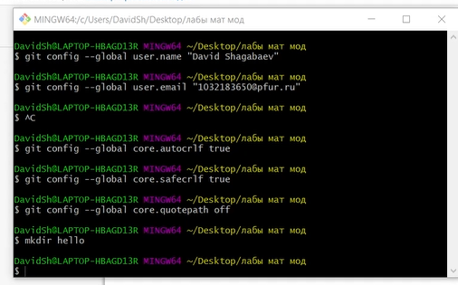

1. Установка параметров окончаний строк

Устанавливаю все переводы строк текстовых файлов в главном репозитории одинаковыми.  
Устанавливаю проверку обратимости преобразования для текущей настройки core.autocrlf, печать только предупреждения (рис. -@fig:001).



1. Установка отображения unicode

Что бы избежать нечитаемых строк, устанавливаю соответствующий флаг (рис. -@fig:001).



1. Создание репозитория

Создаю git репозиторий из каталога laboratory, основного каталога с работами по Математическому моделированию (рис. -@fig:002).

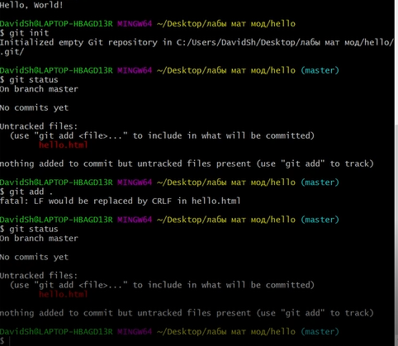

1. Изучение некоторых команд git

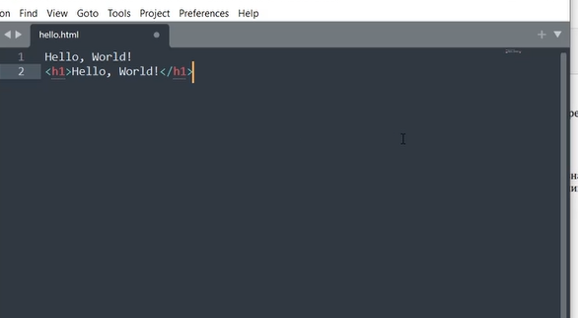

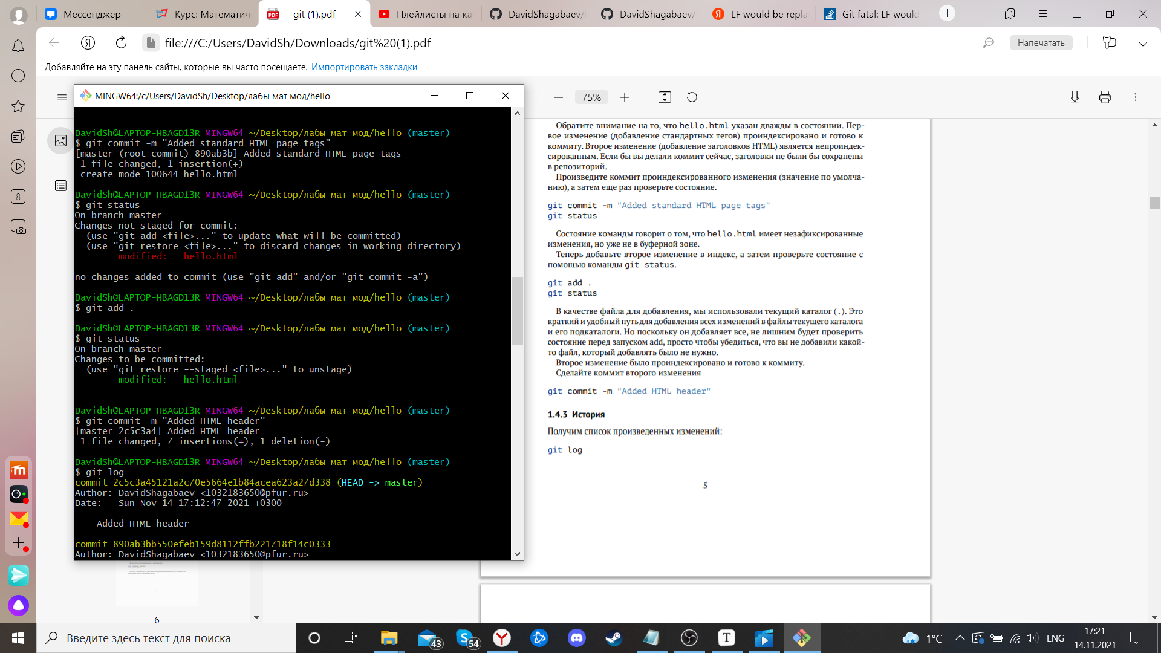

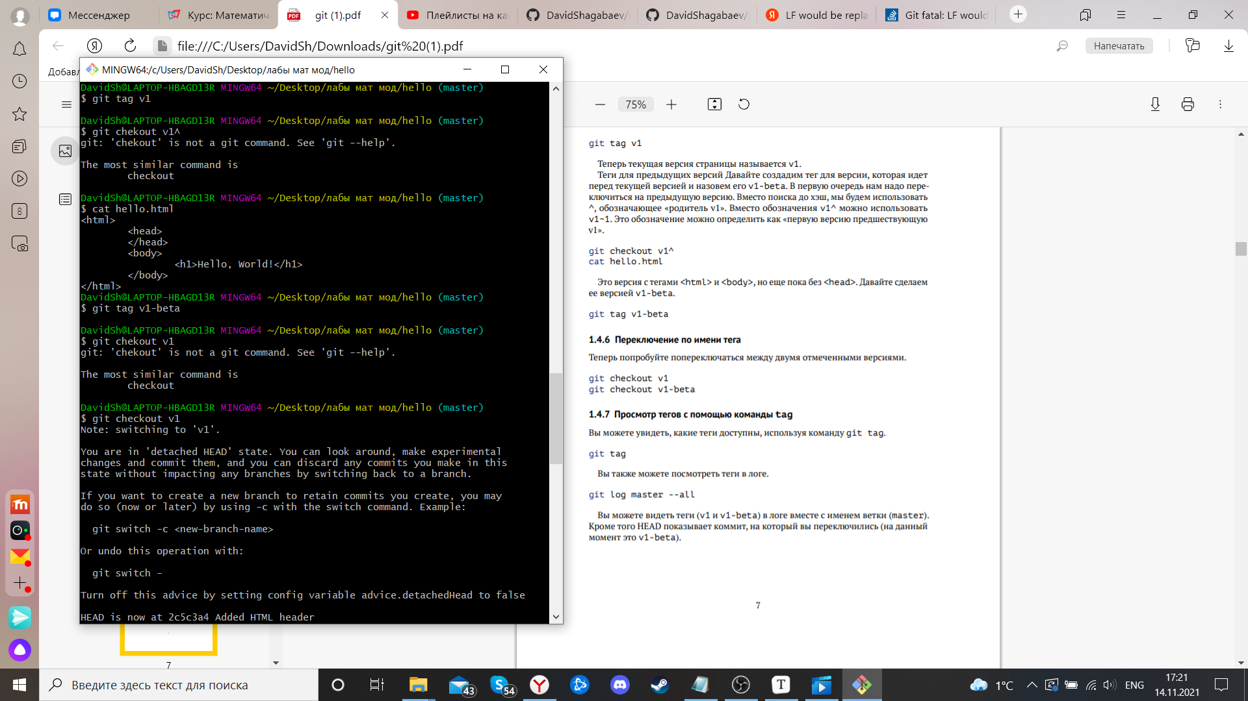

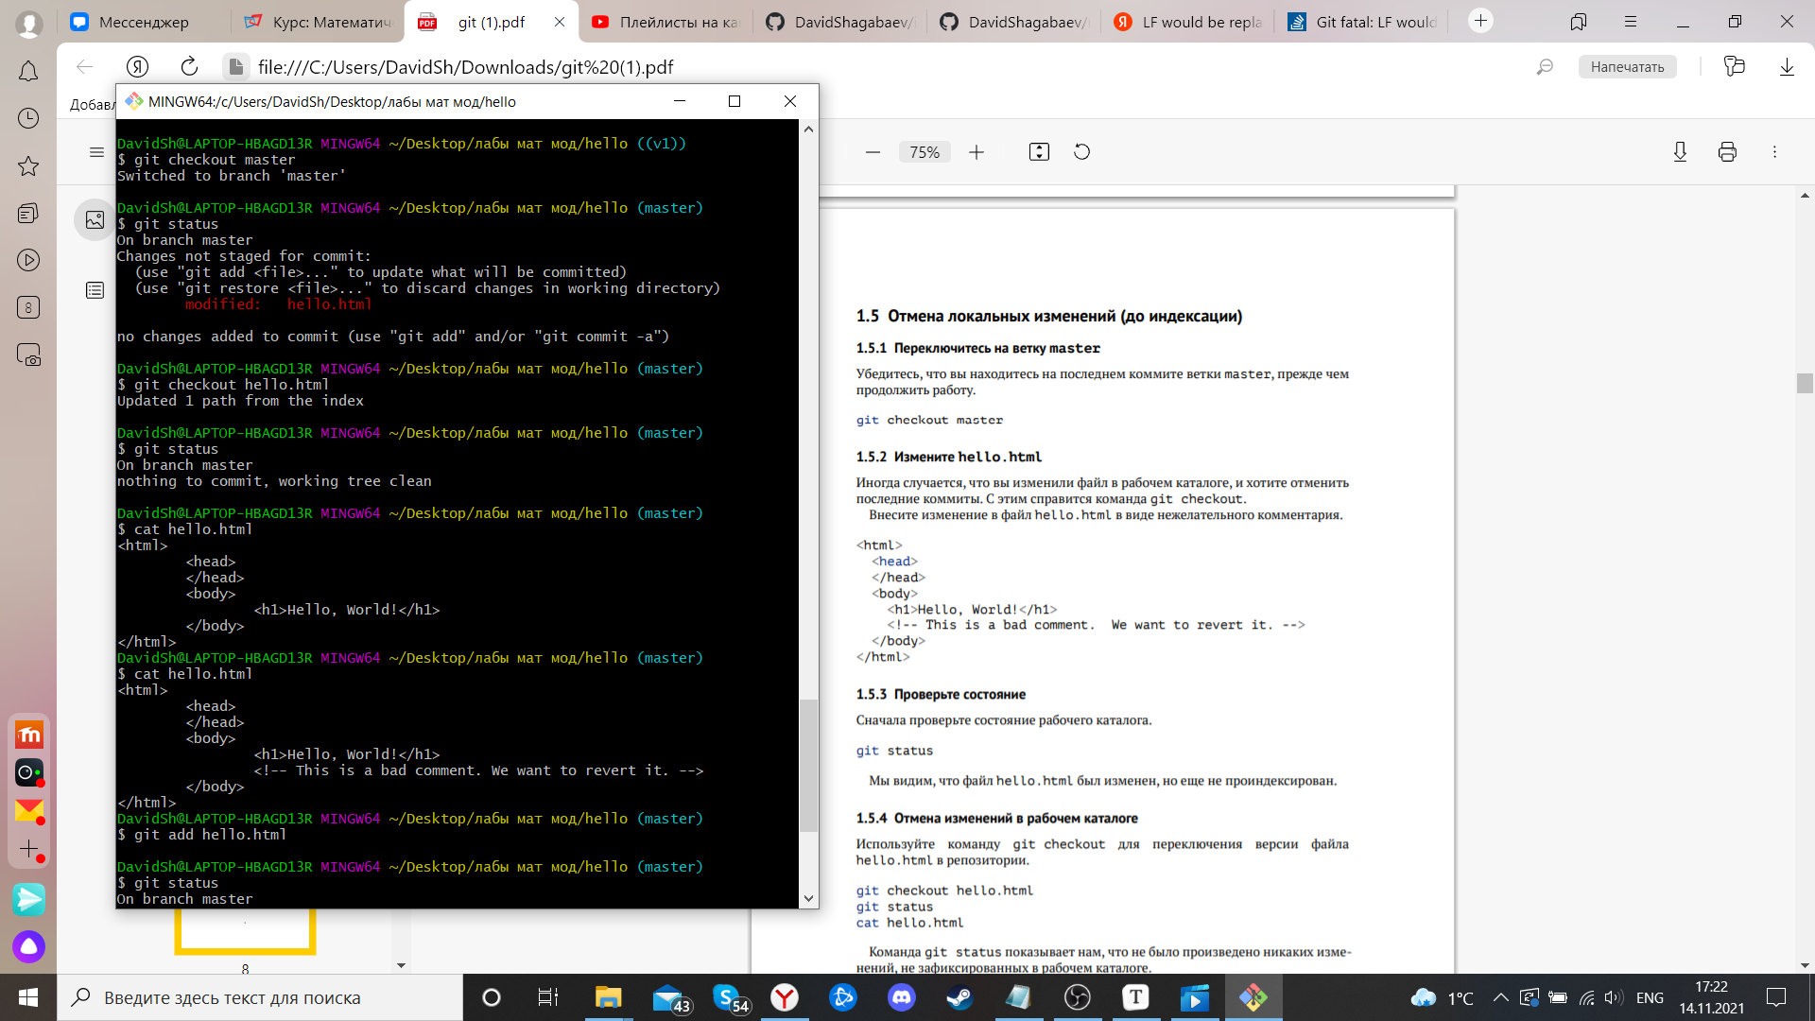

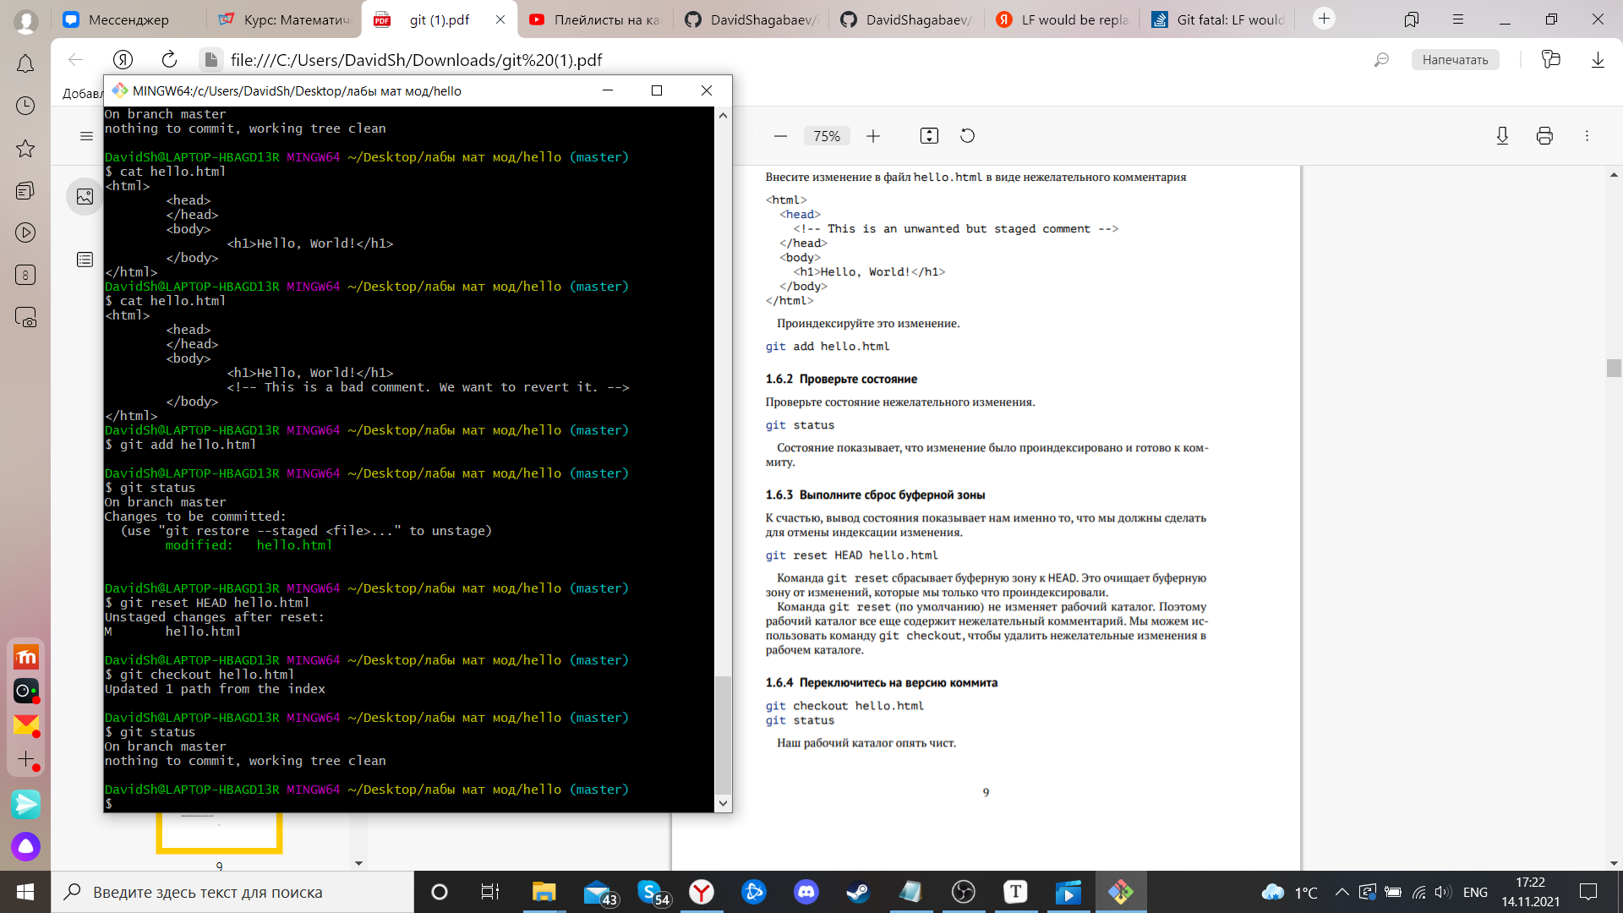

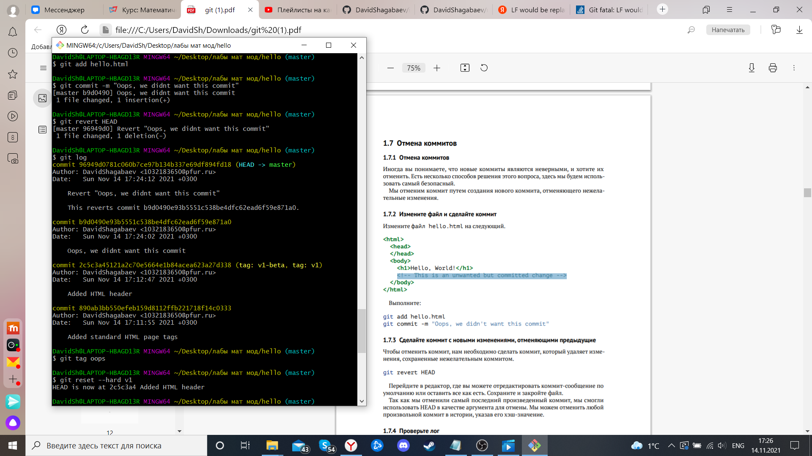

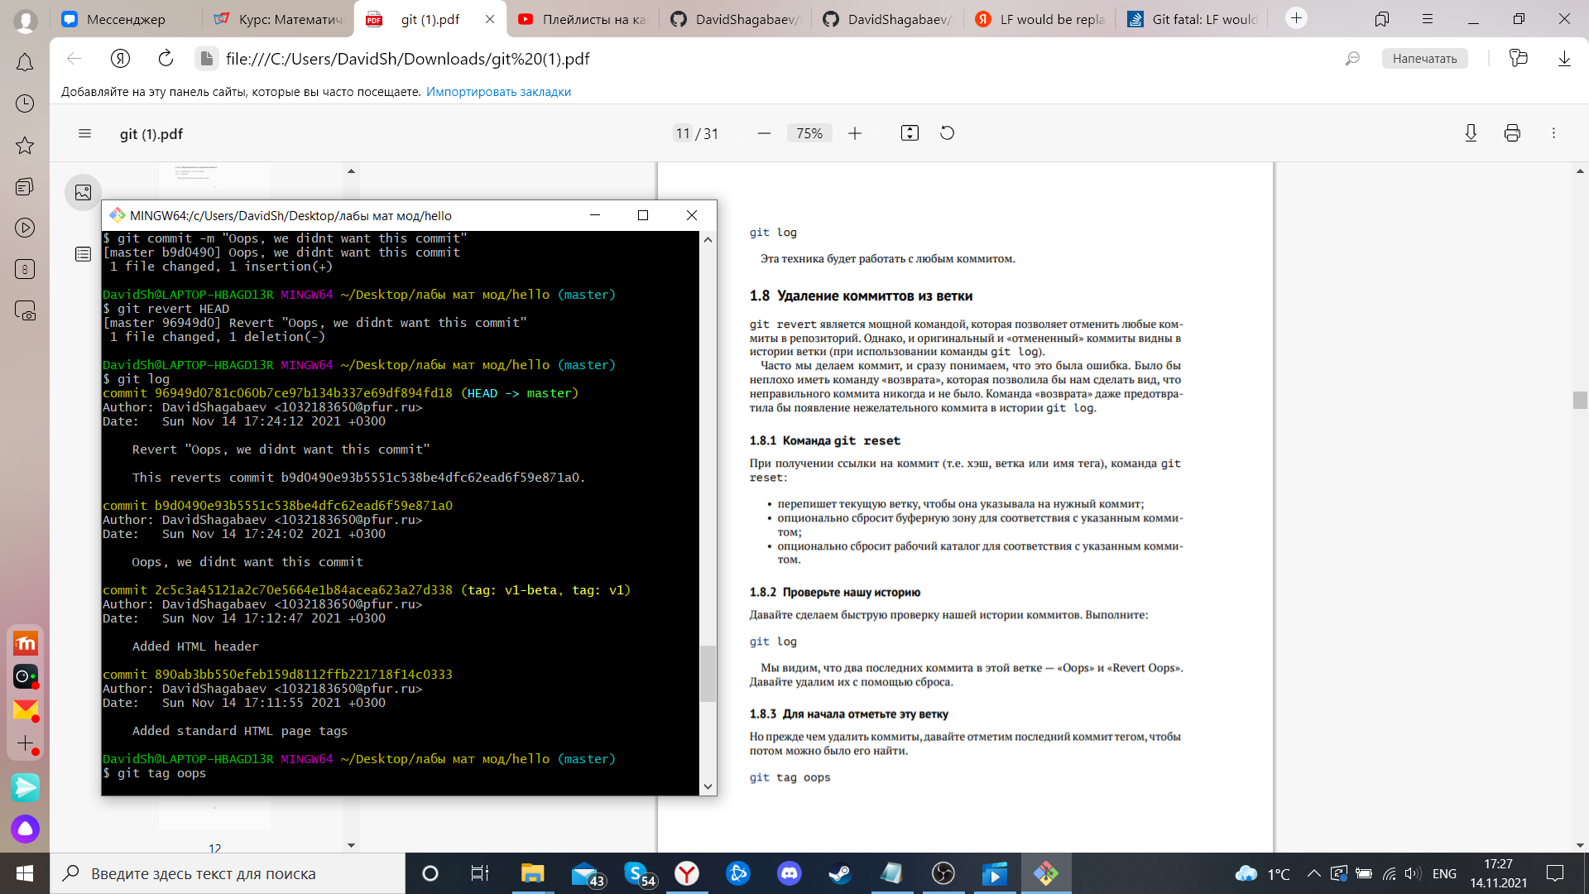

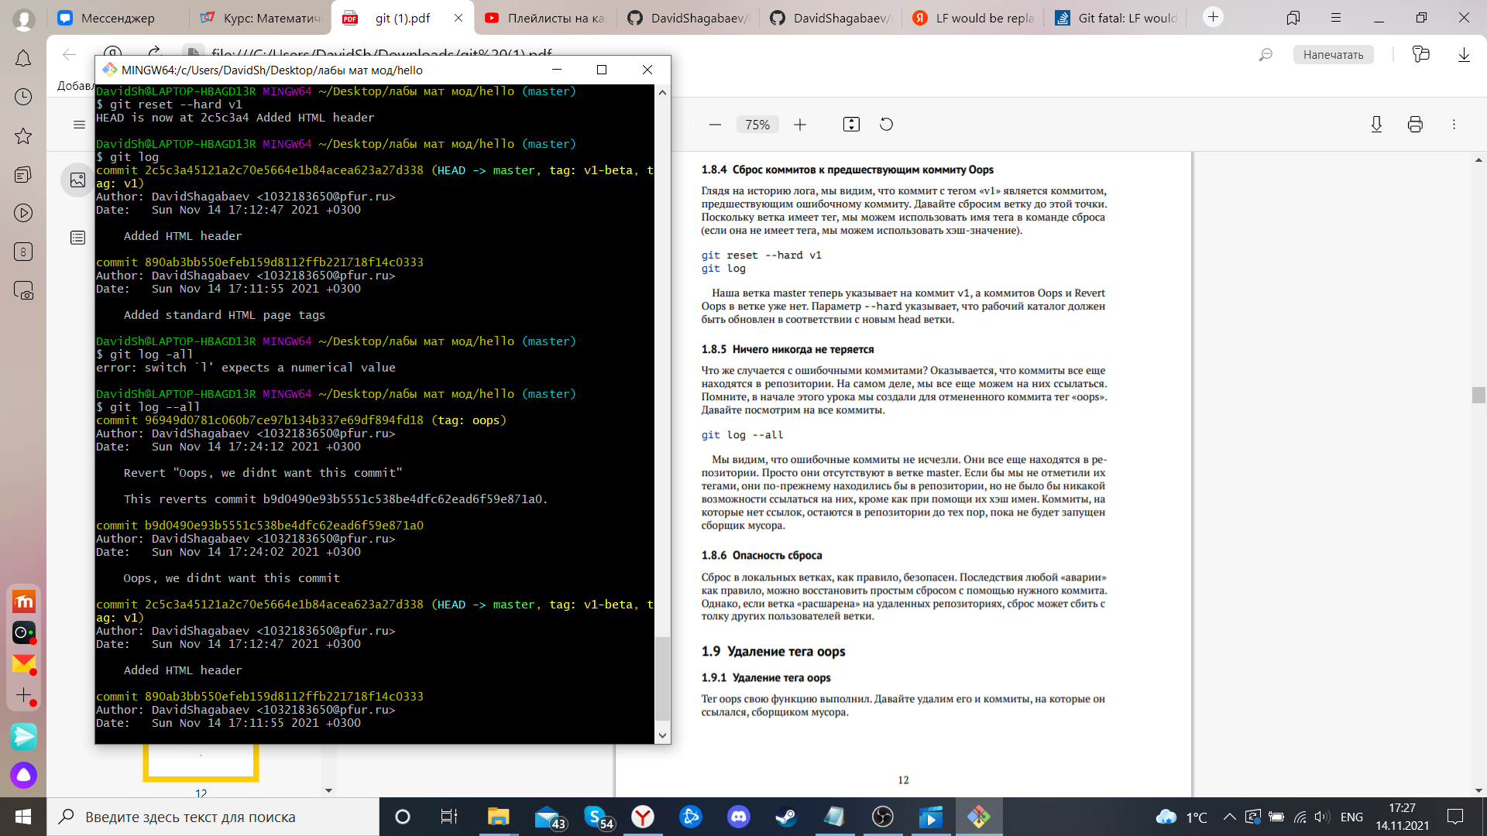

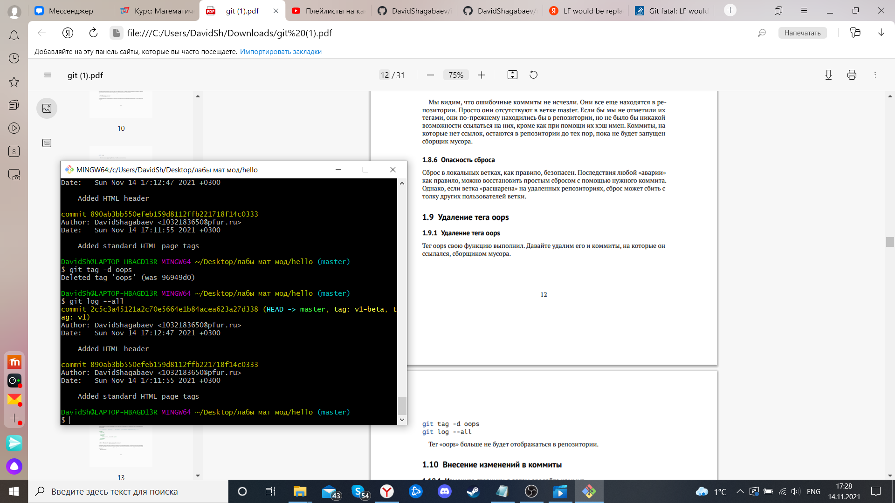

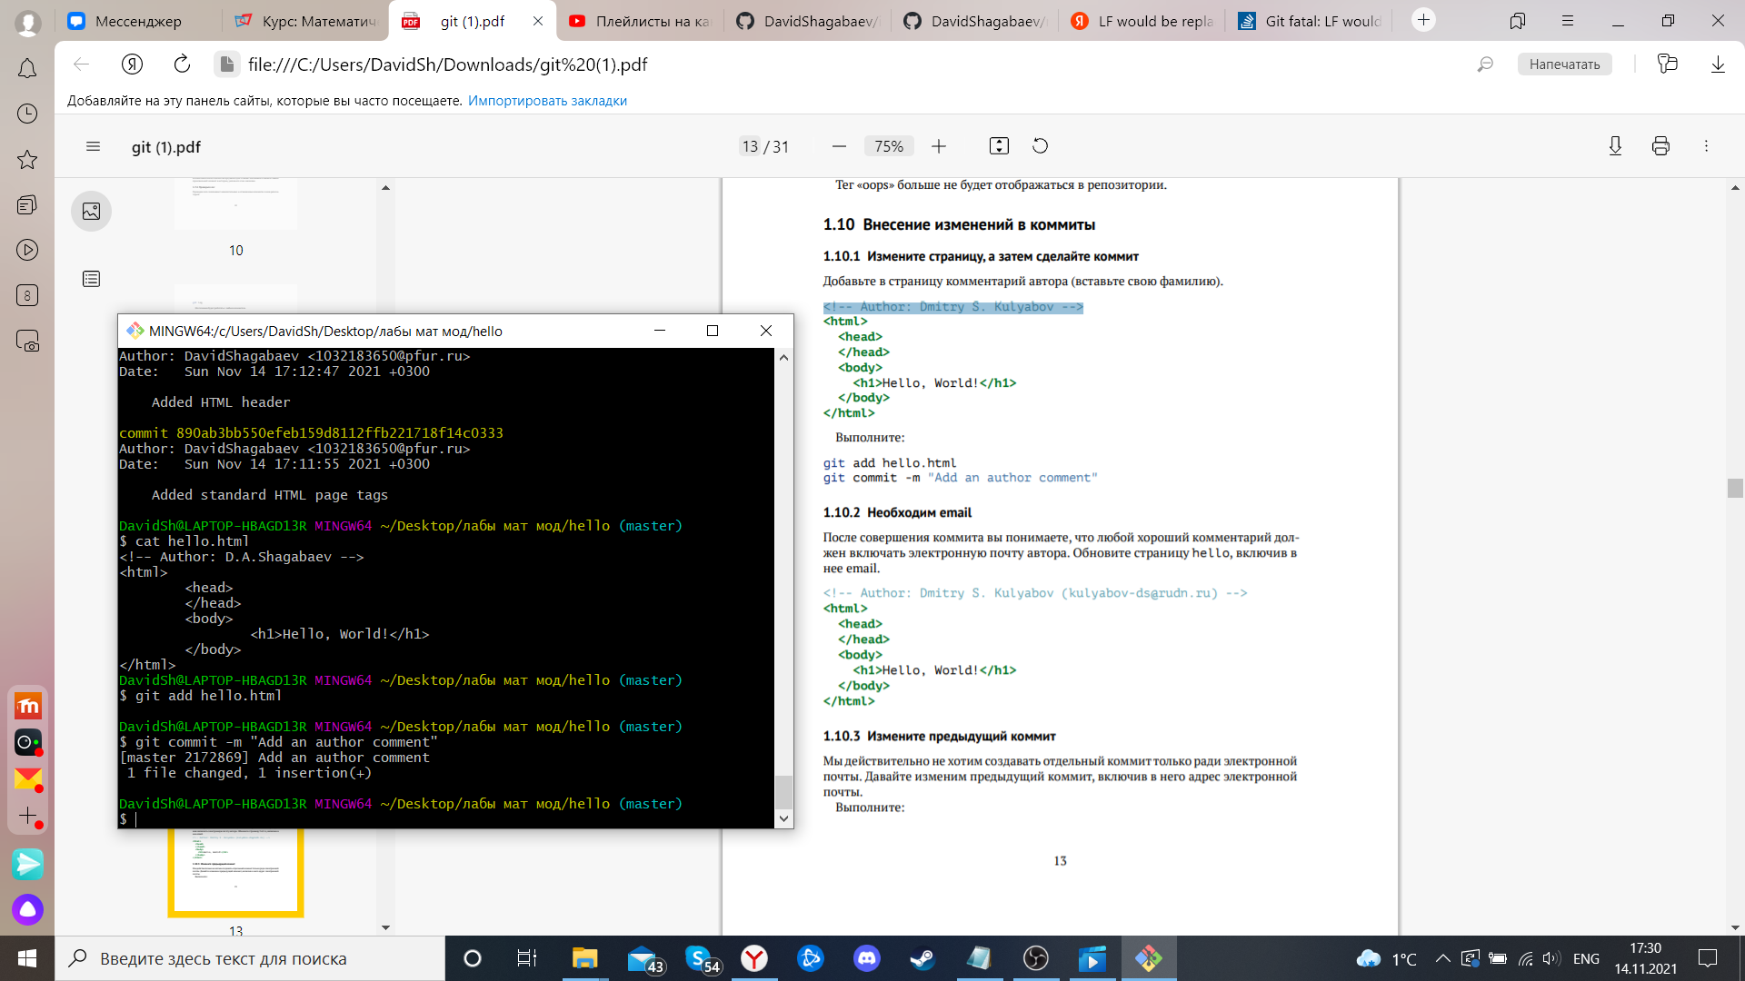

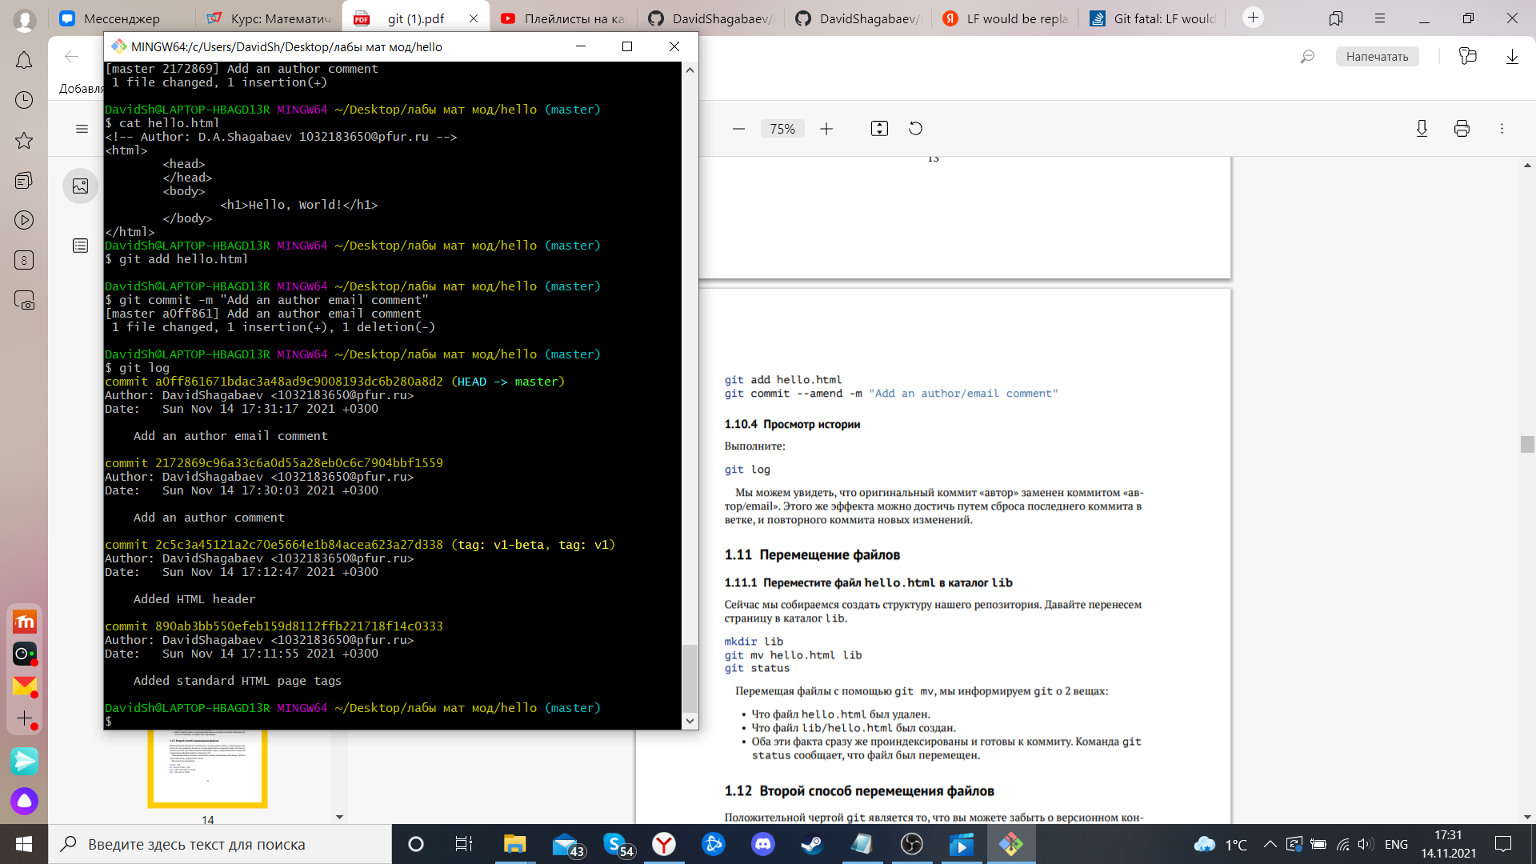

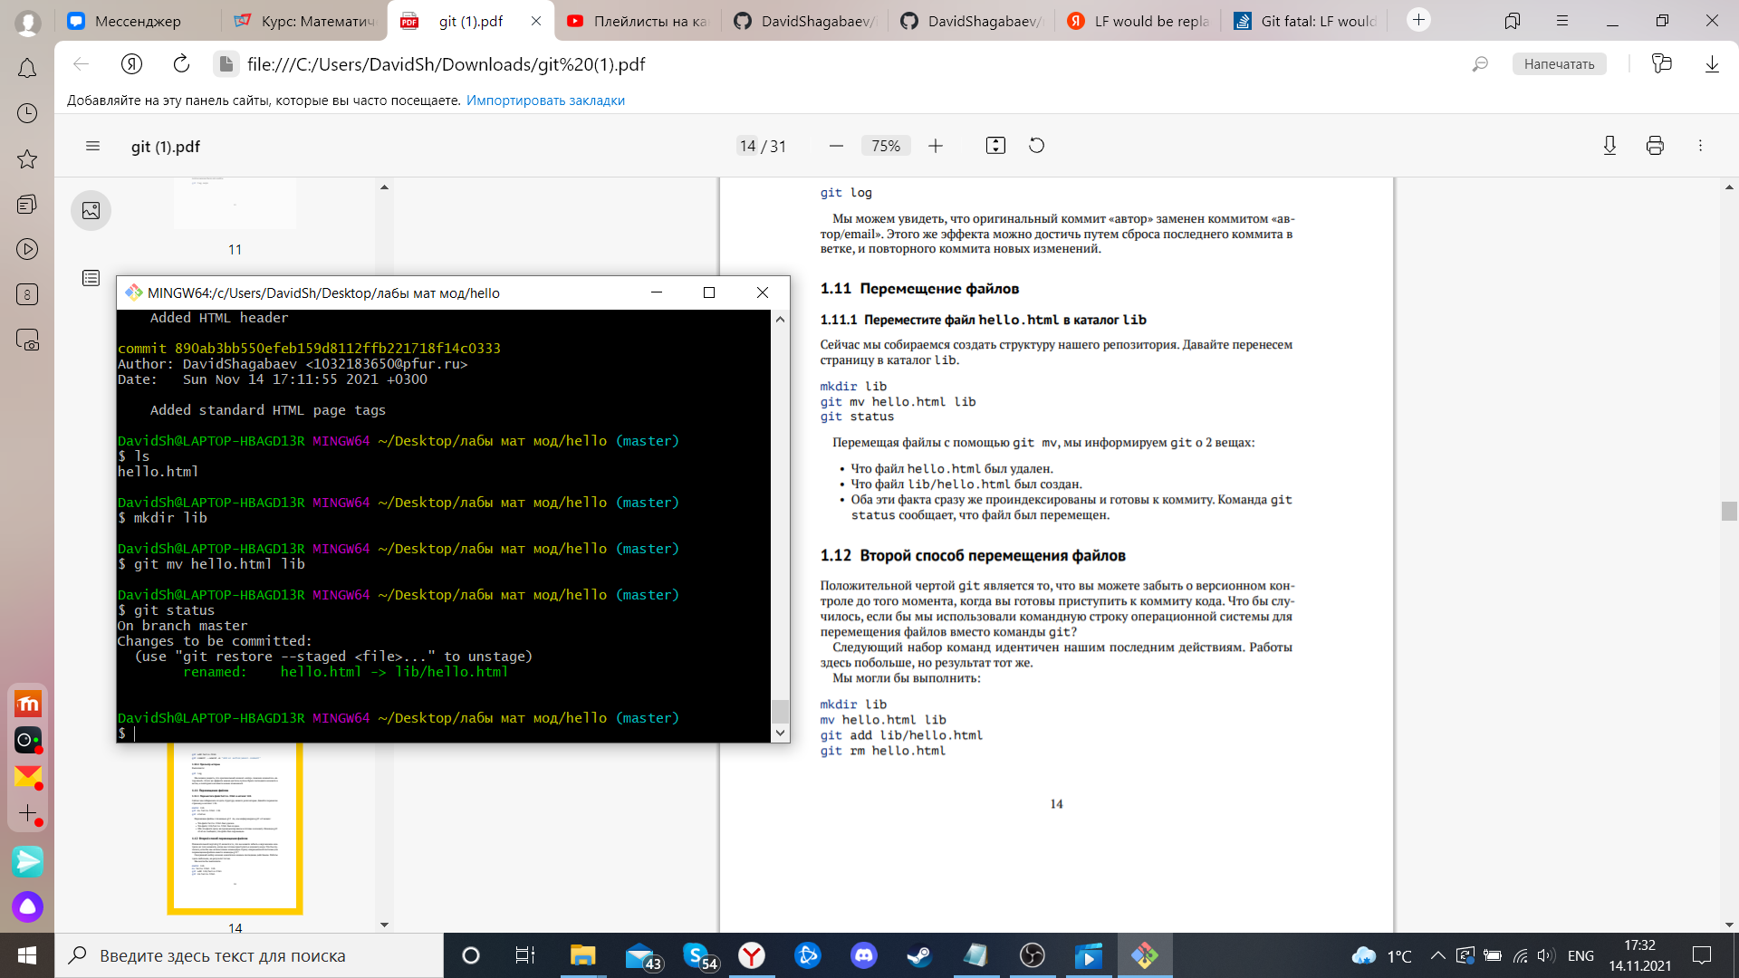

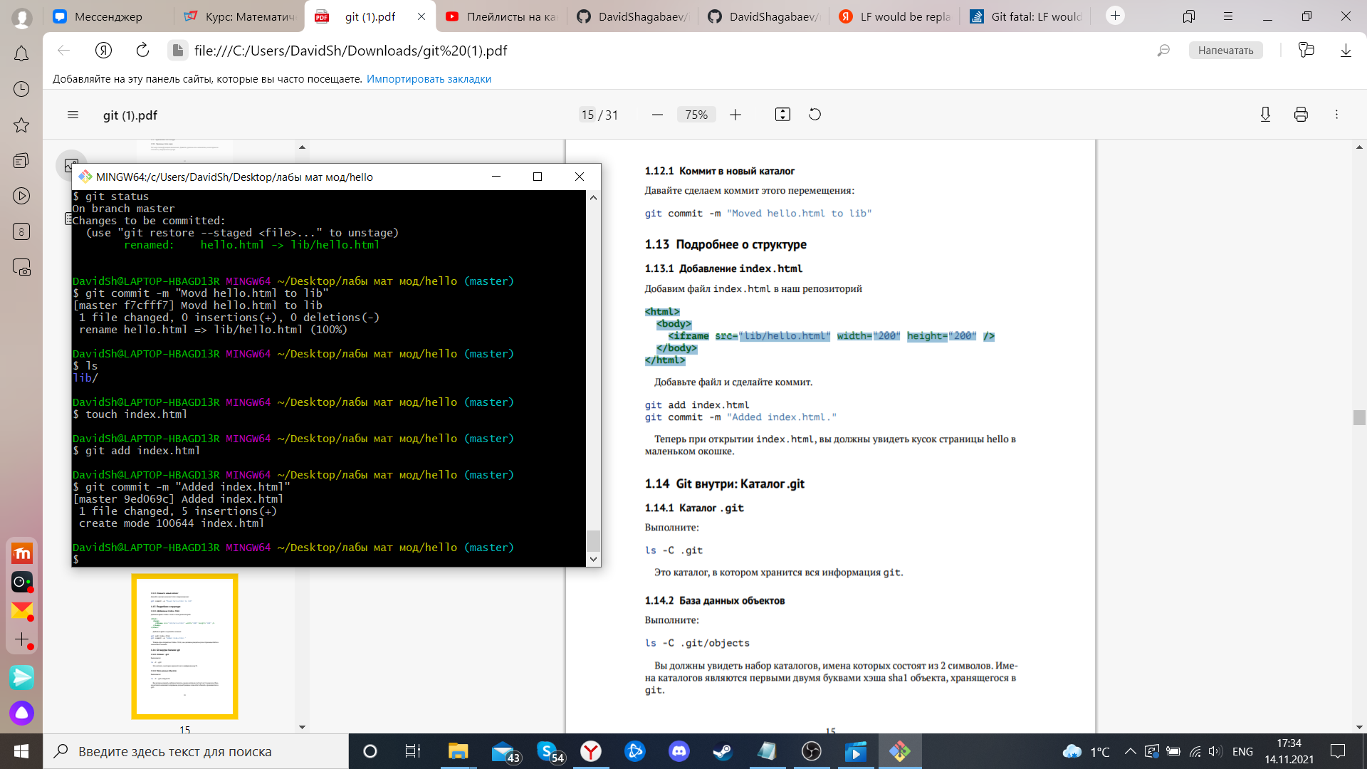

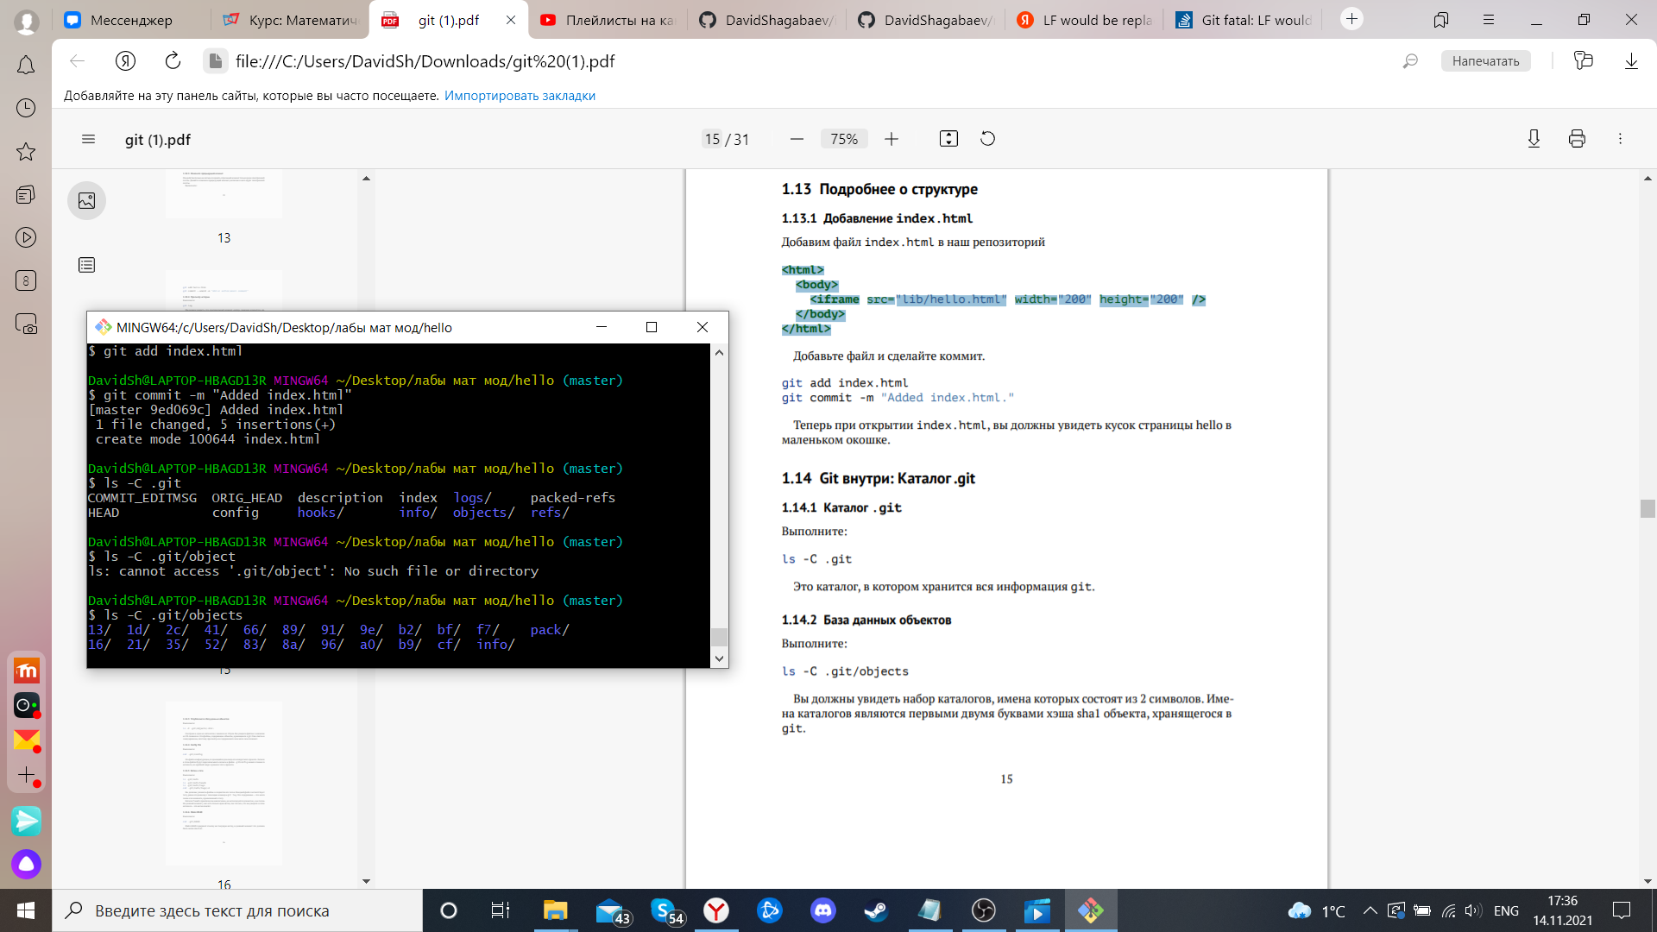

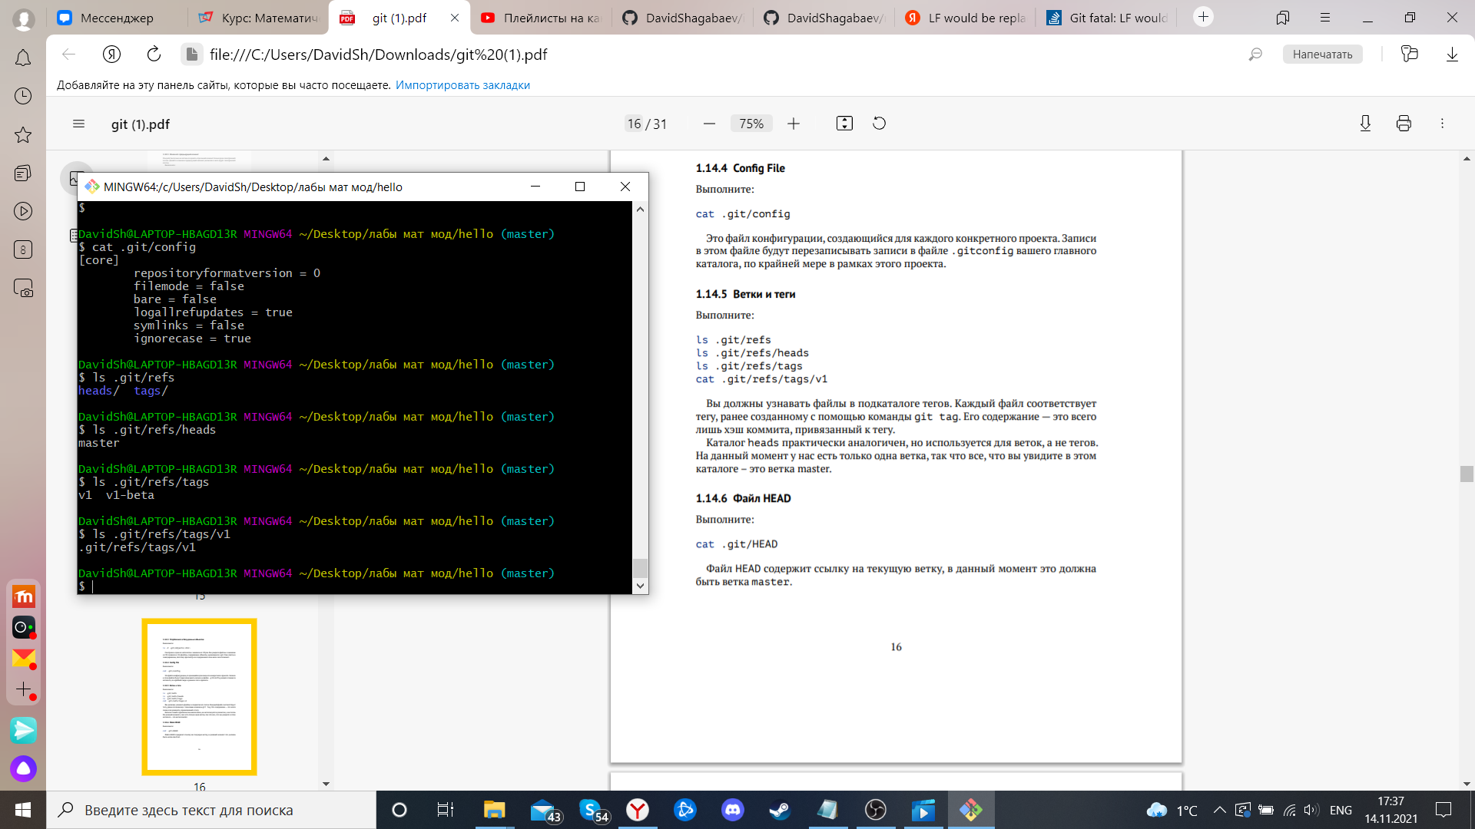

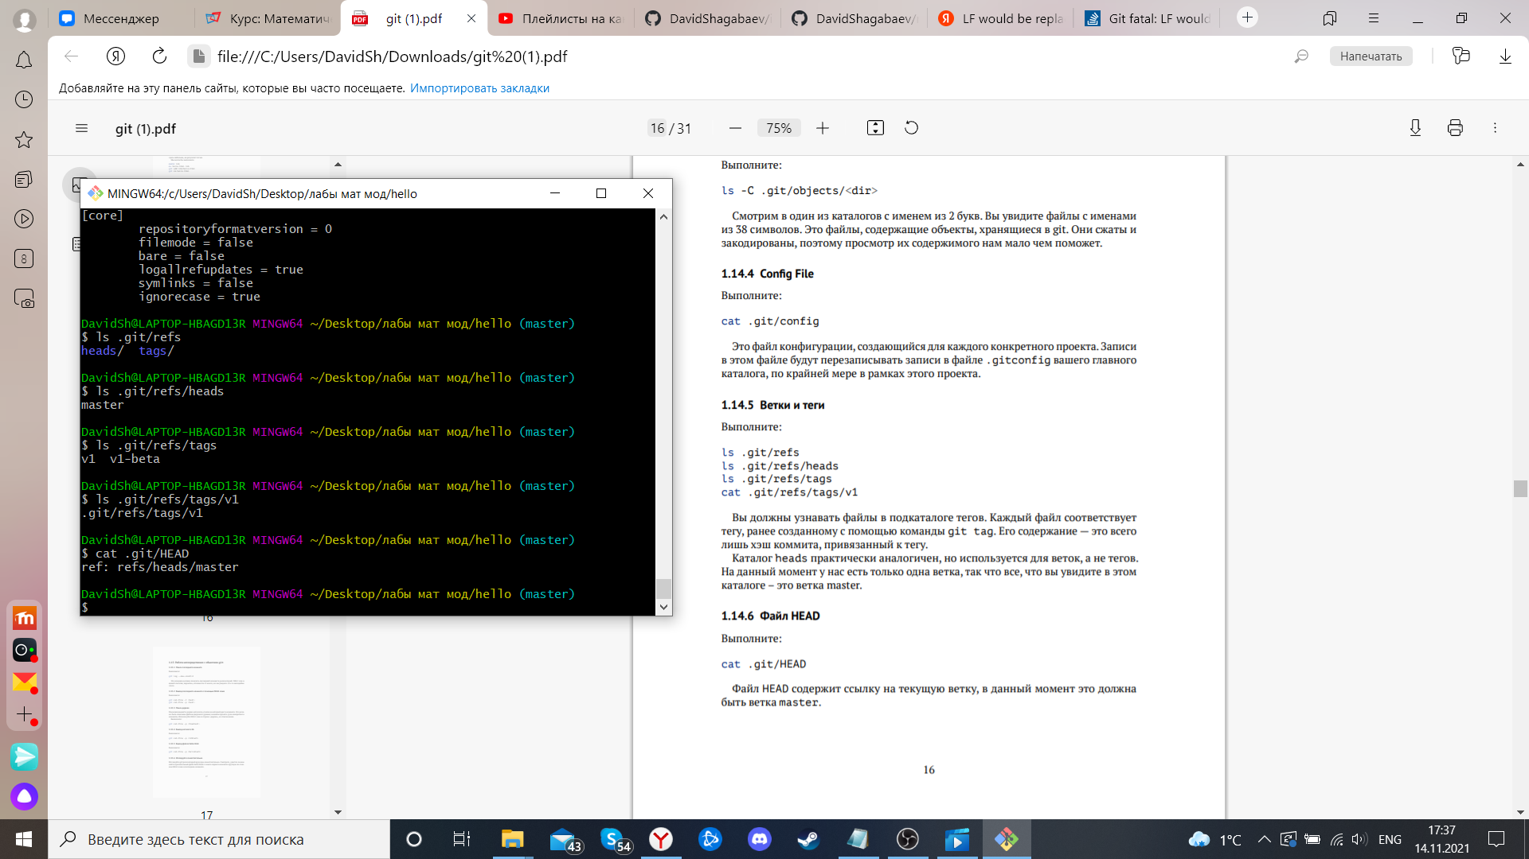

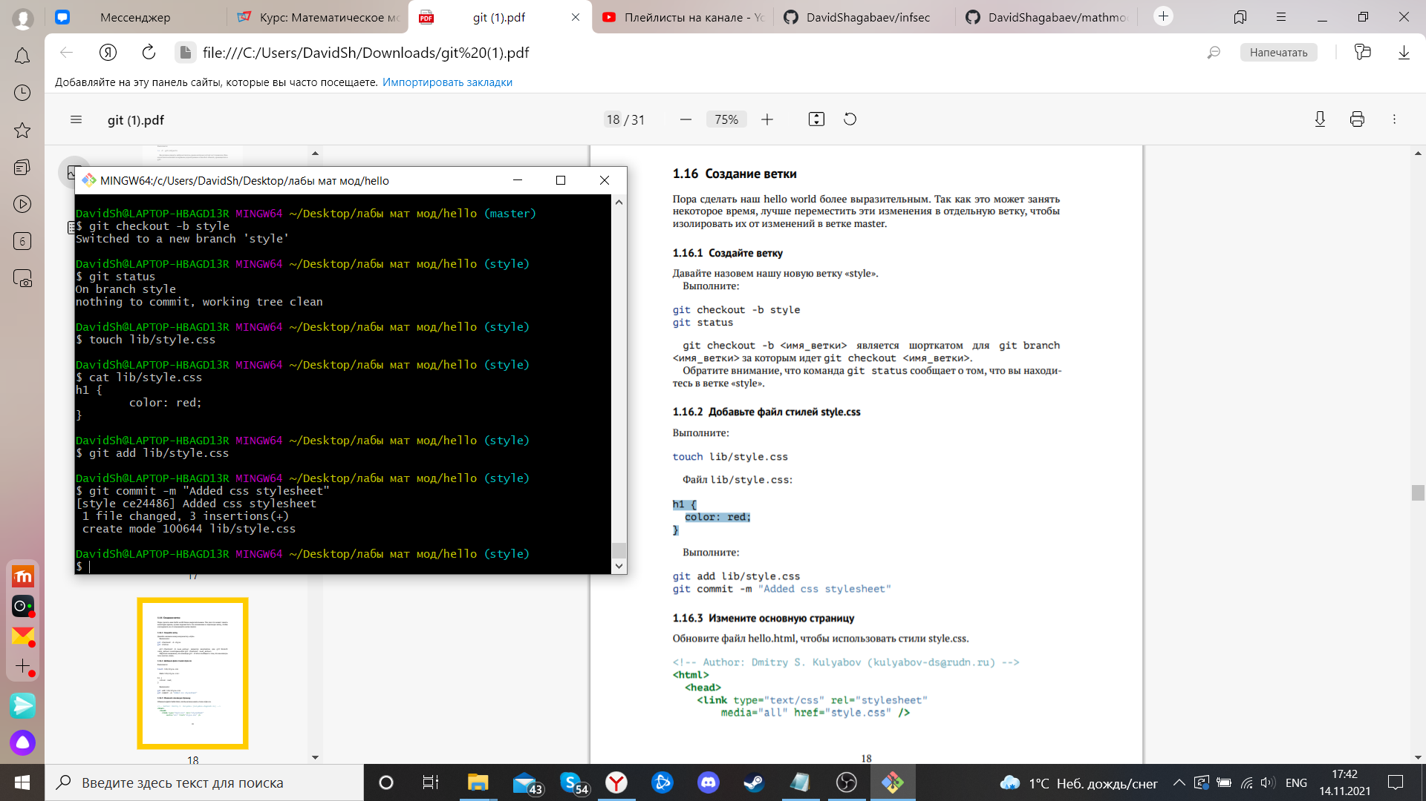

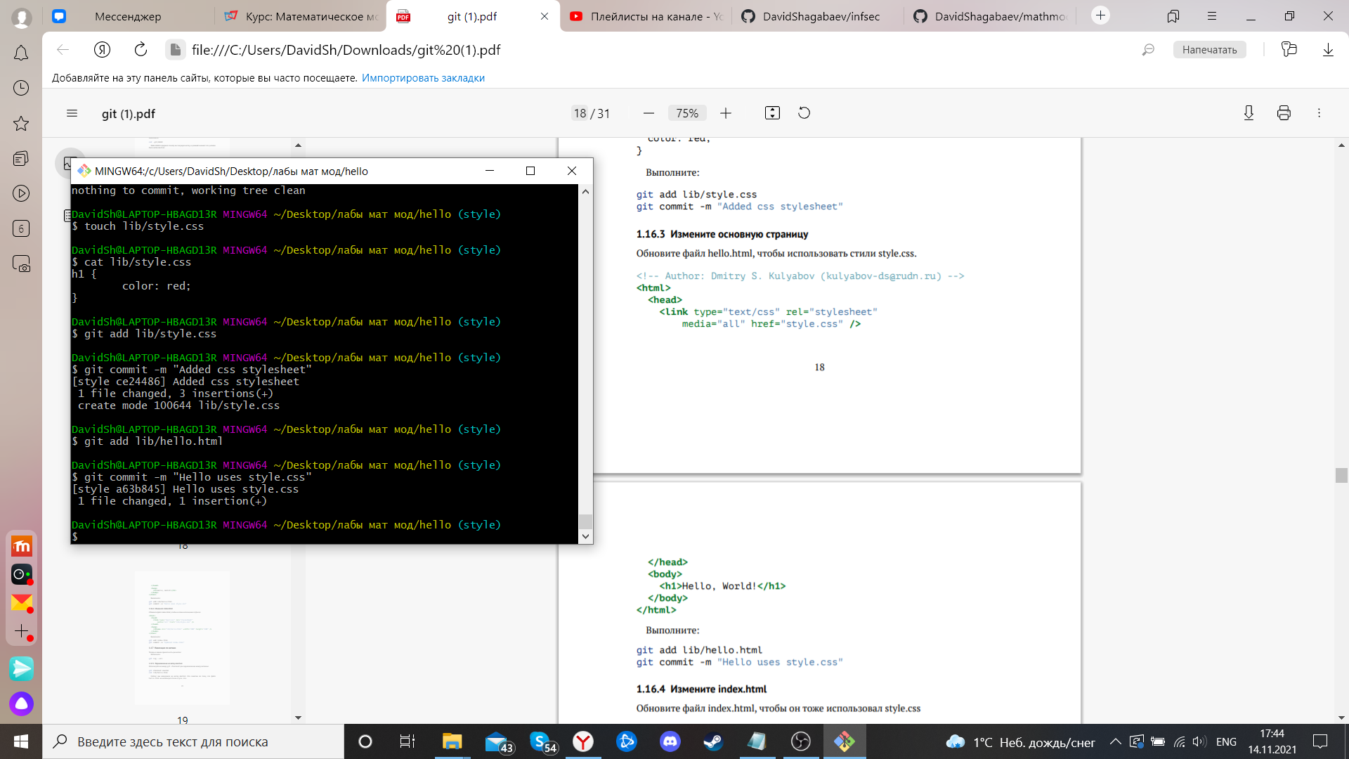

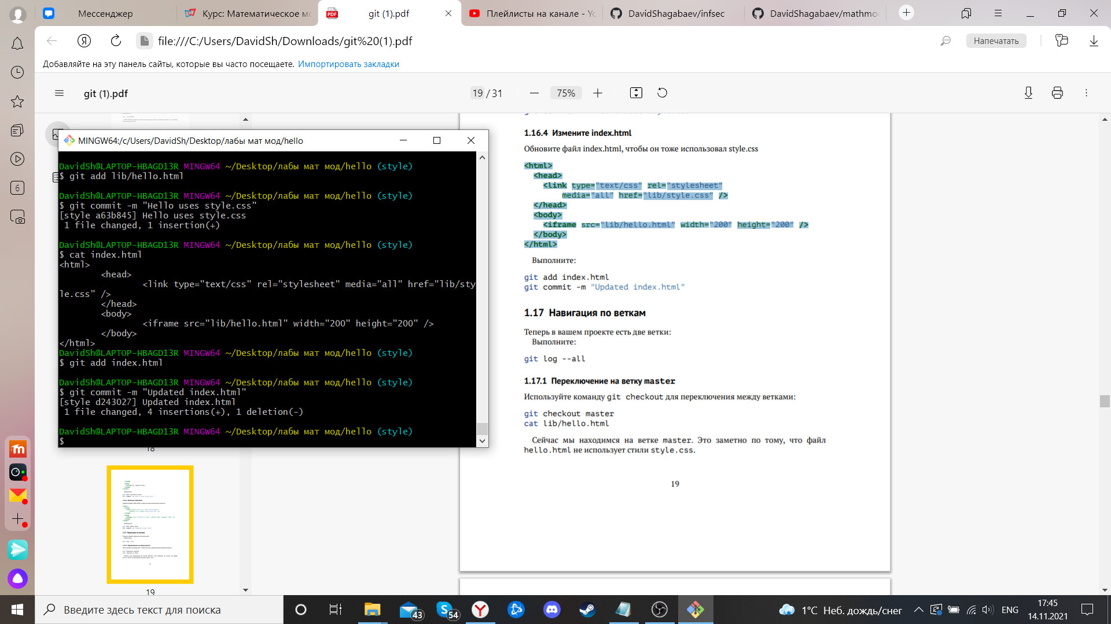

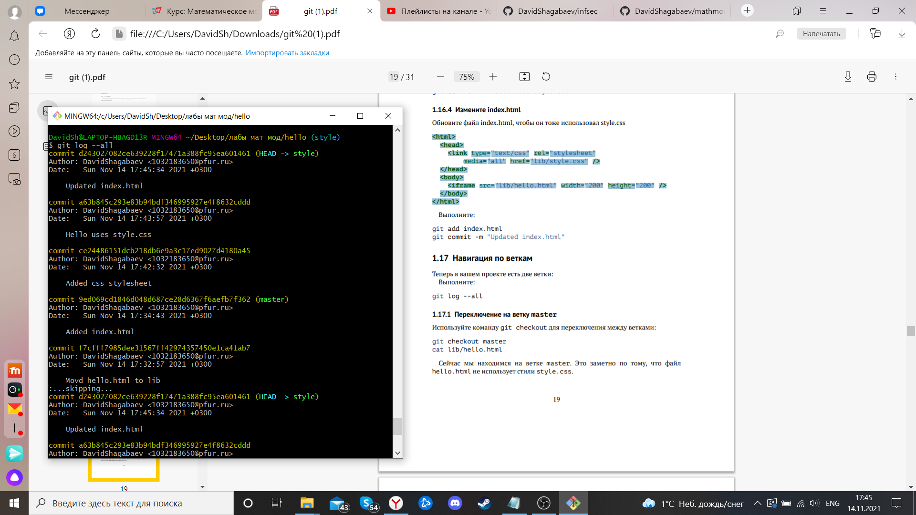

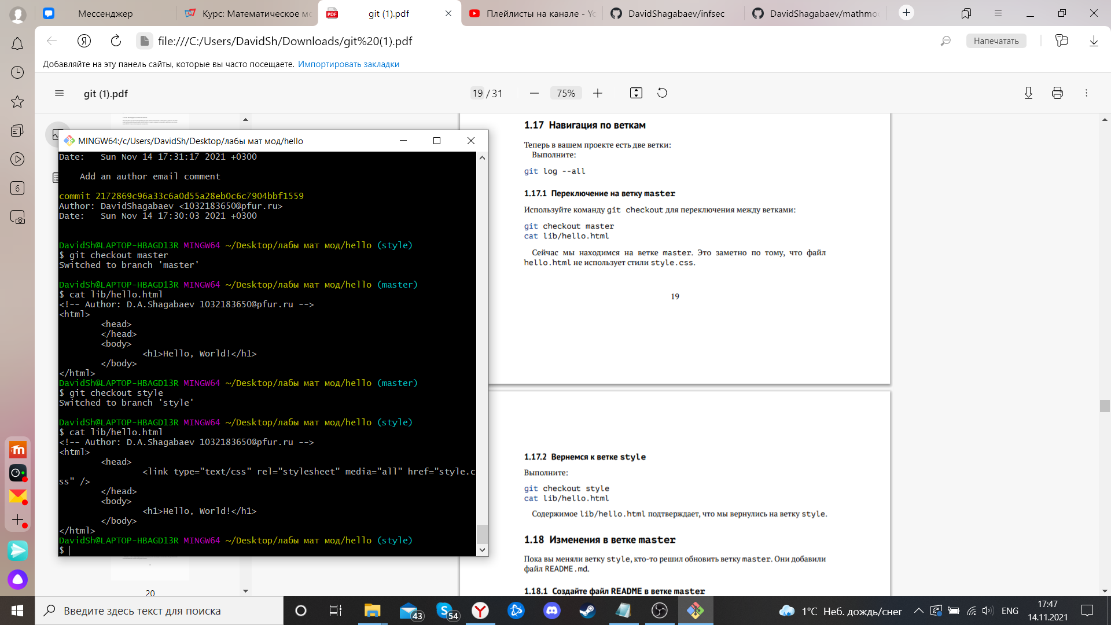

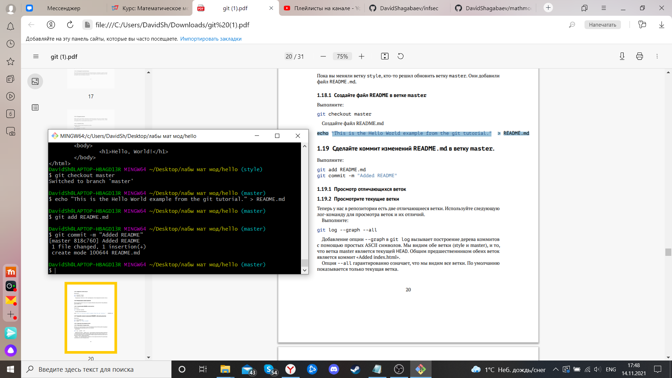

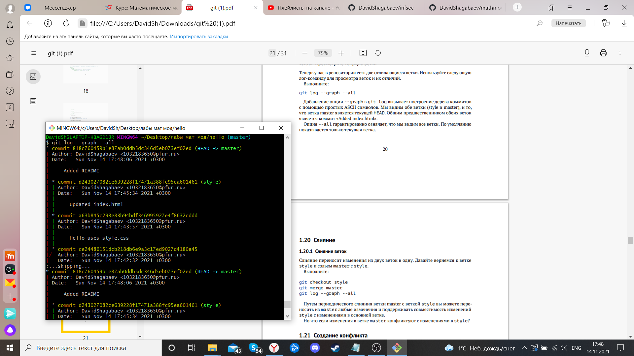

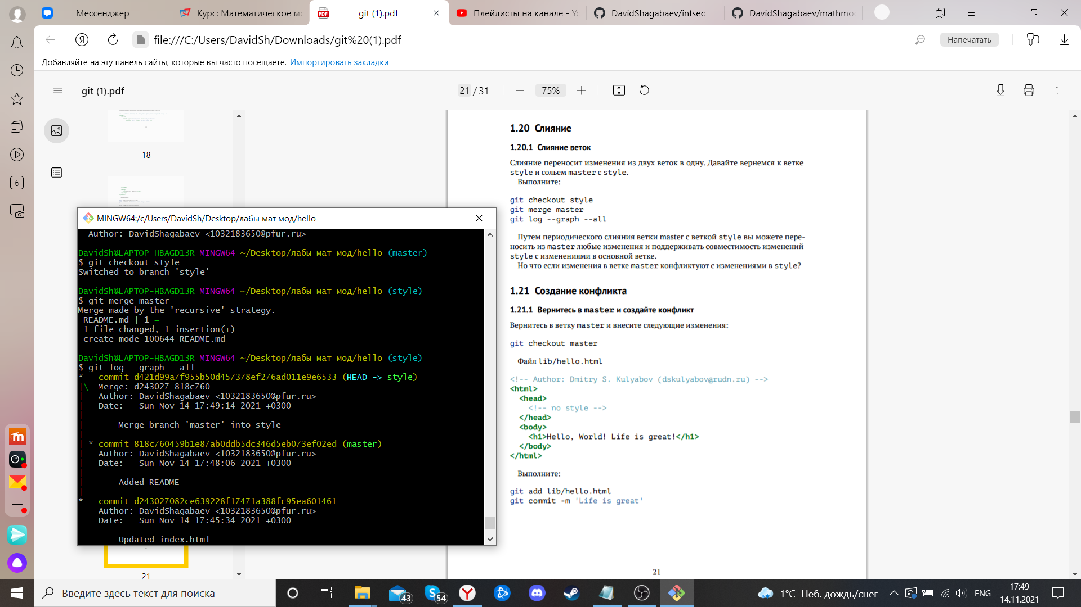

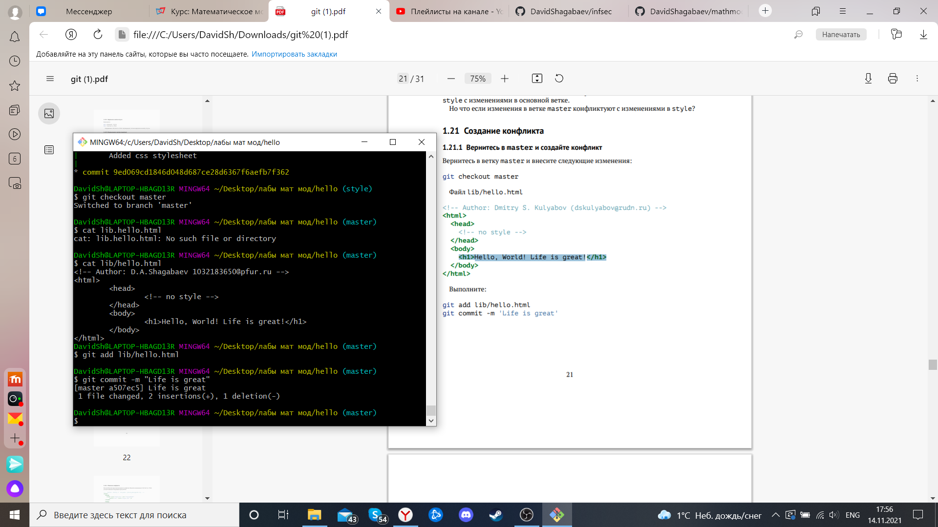

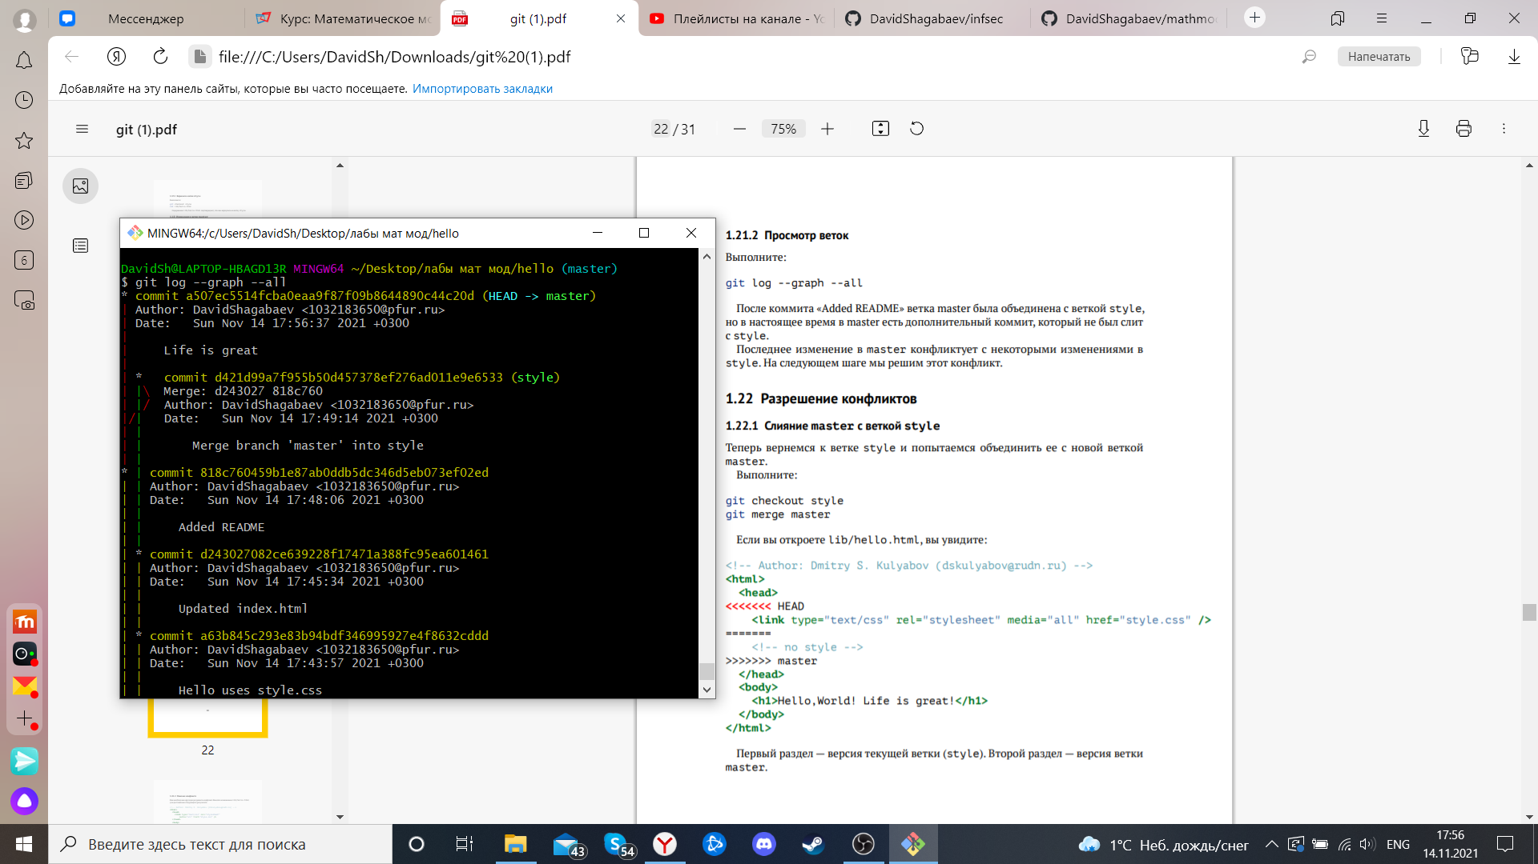

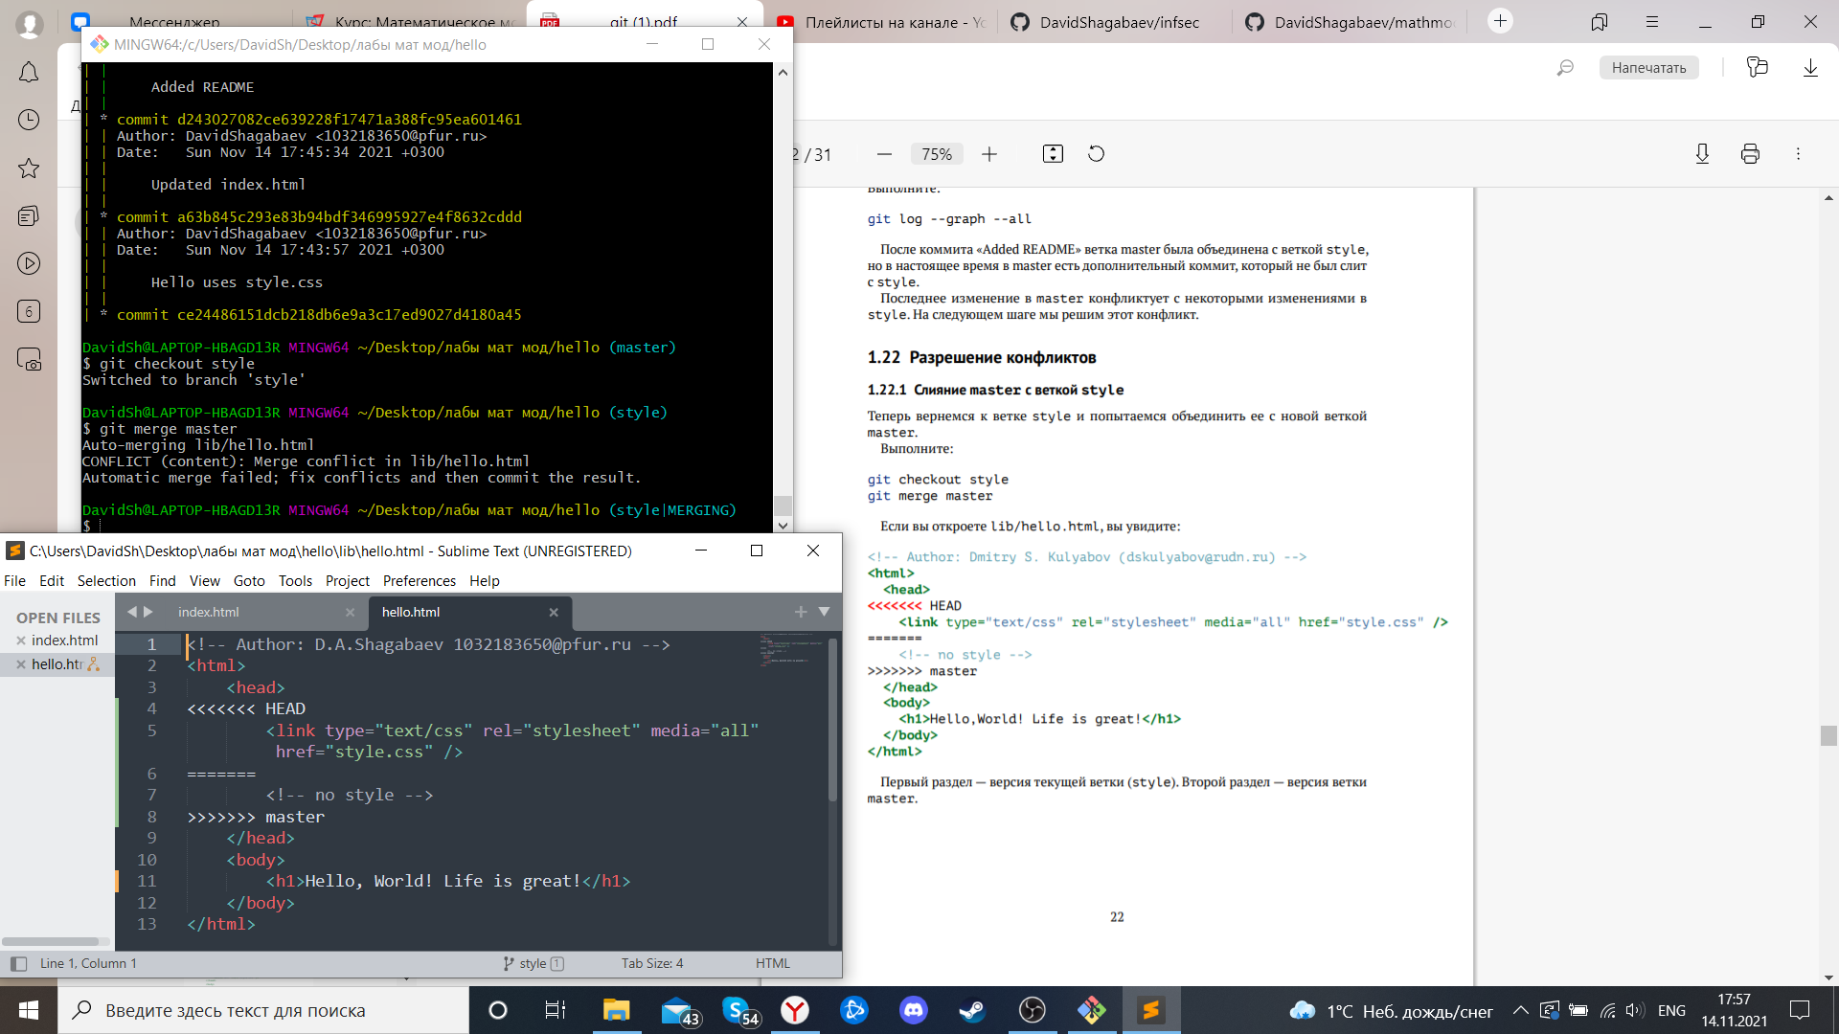

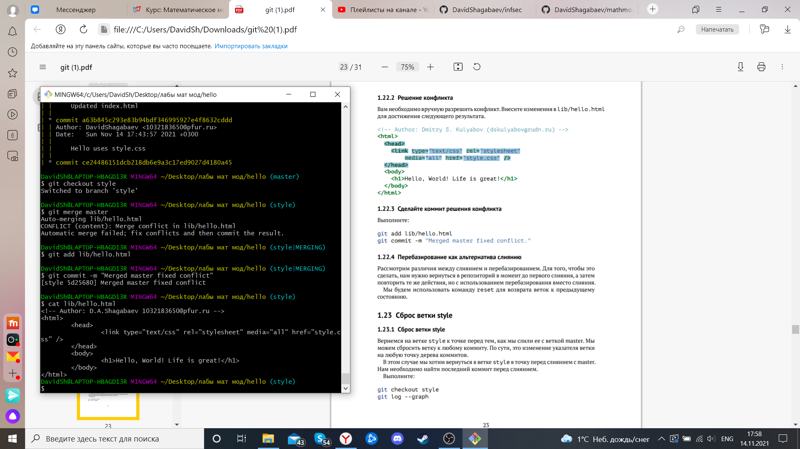

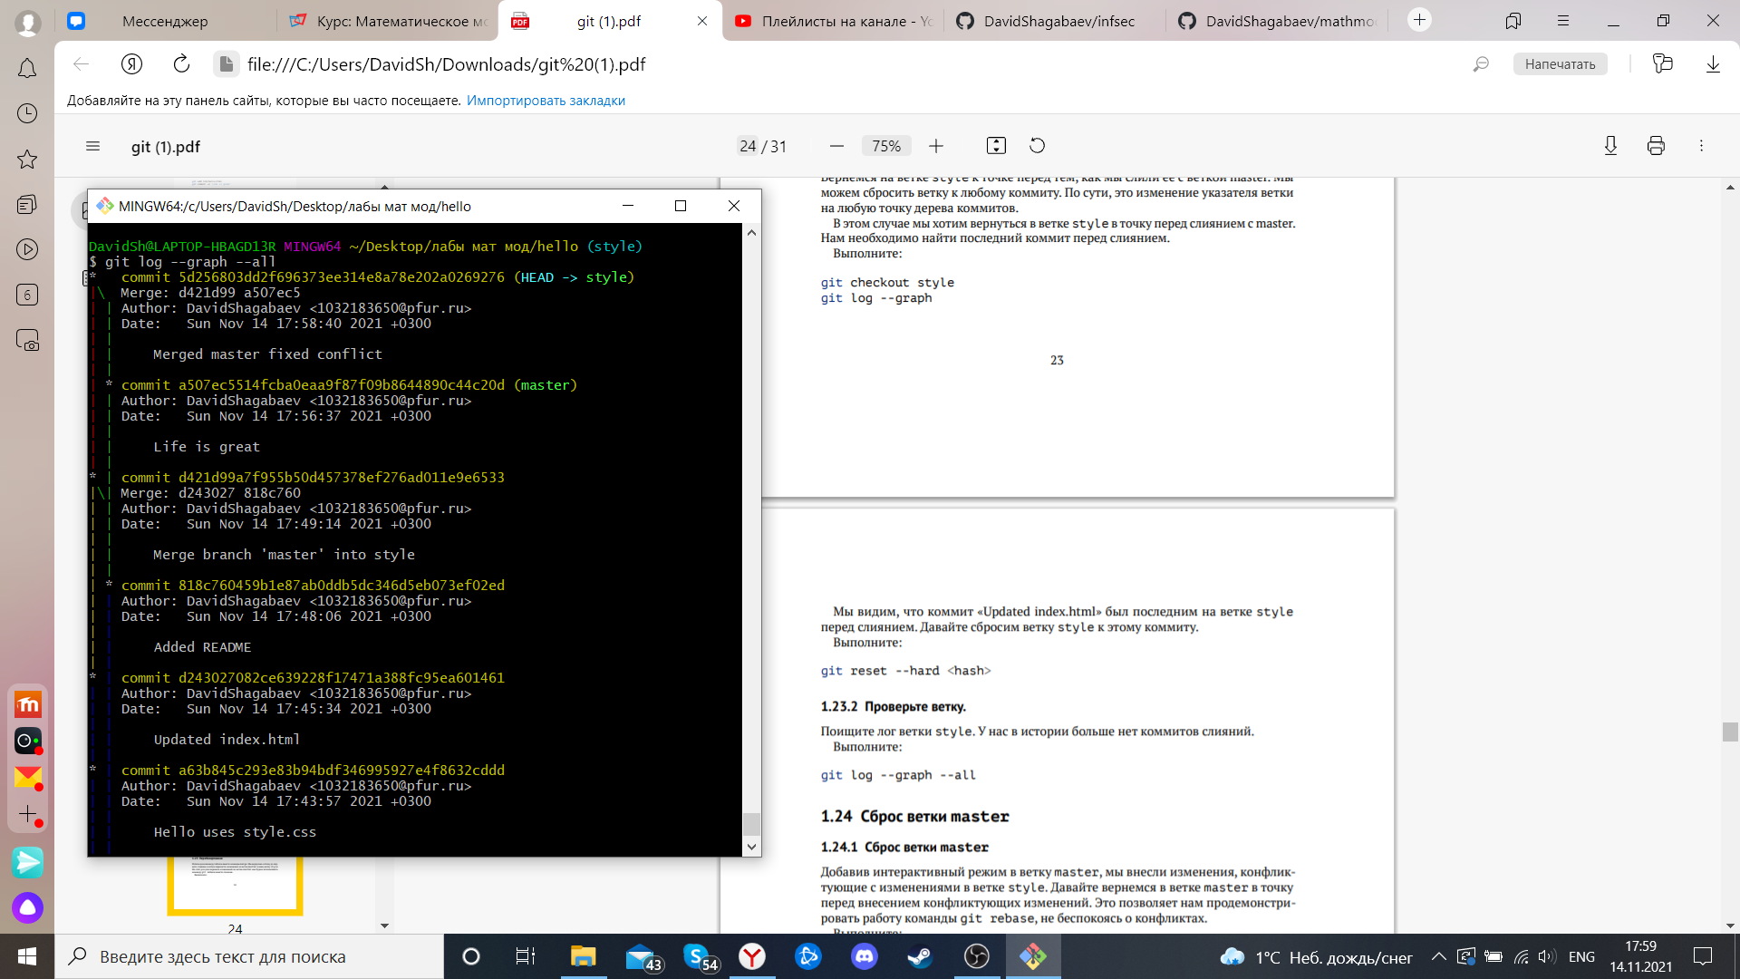

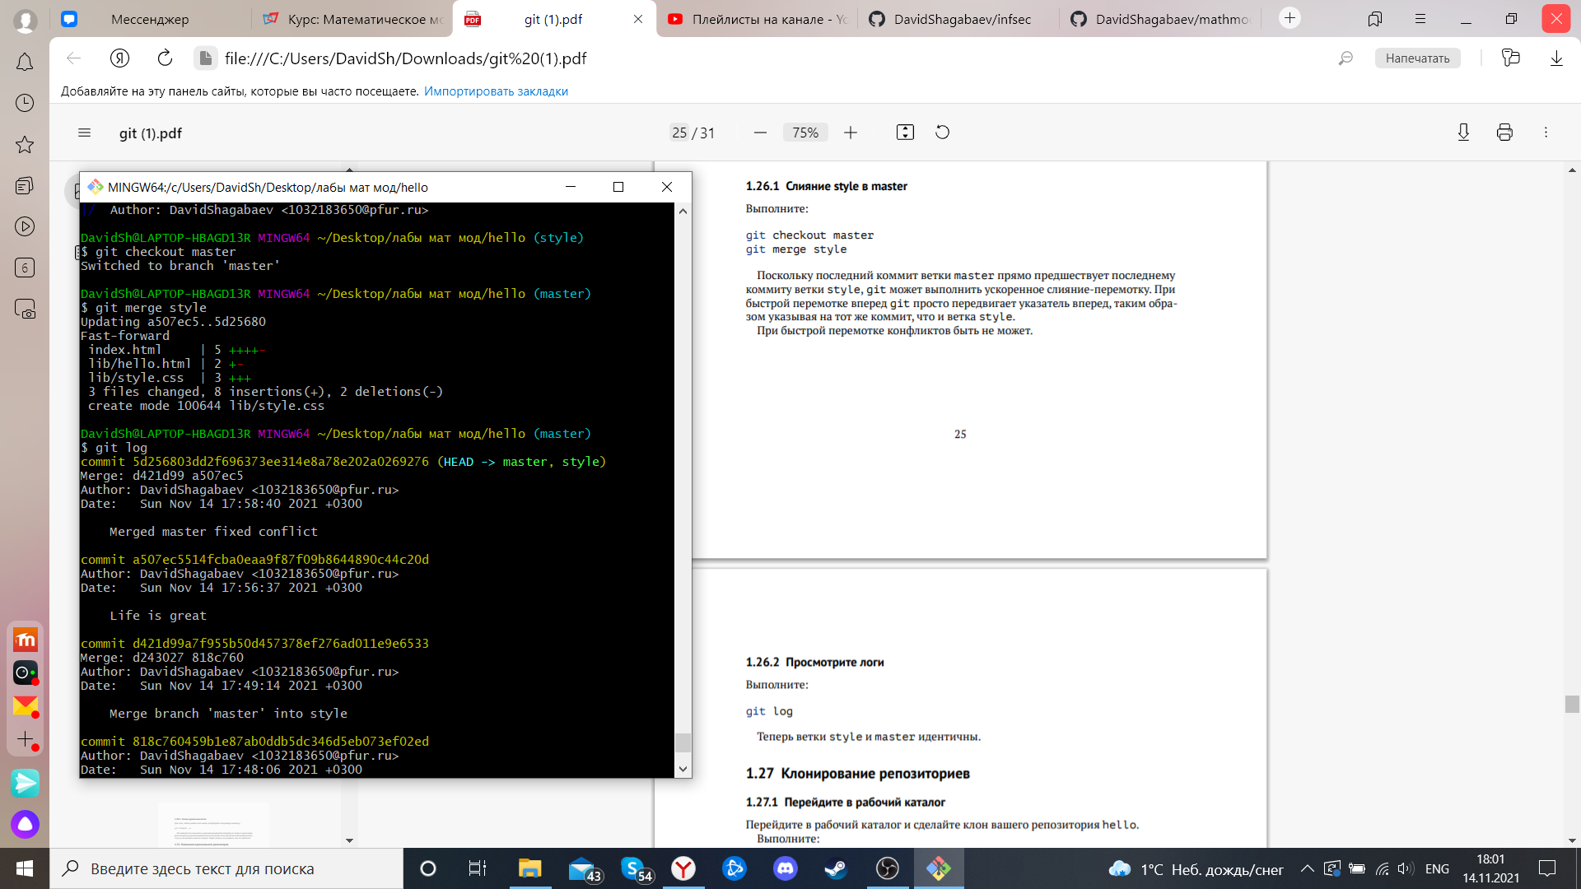

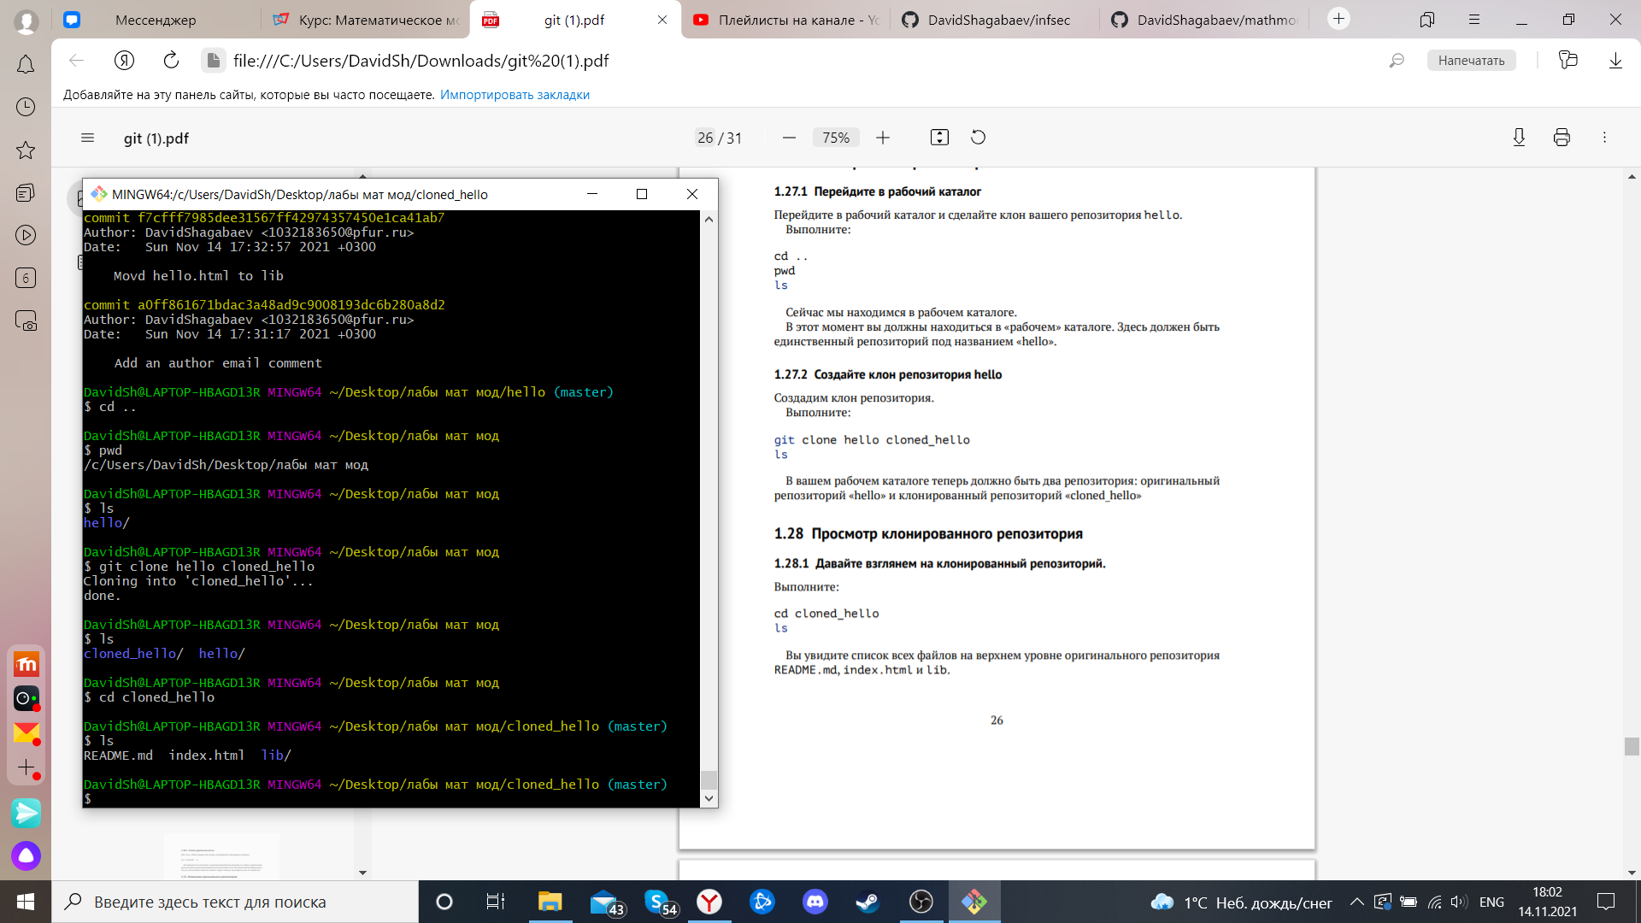

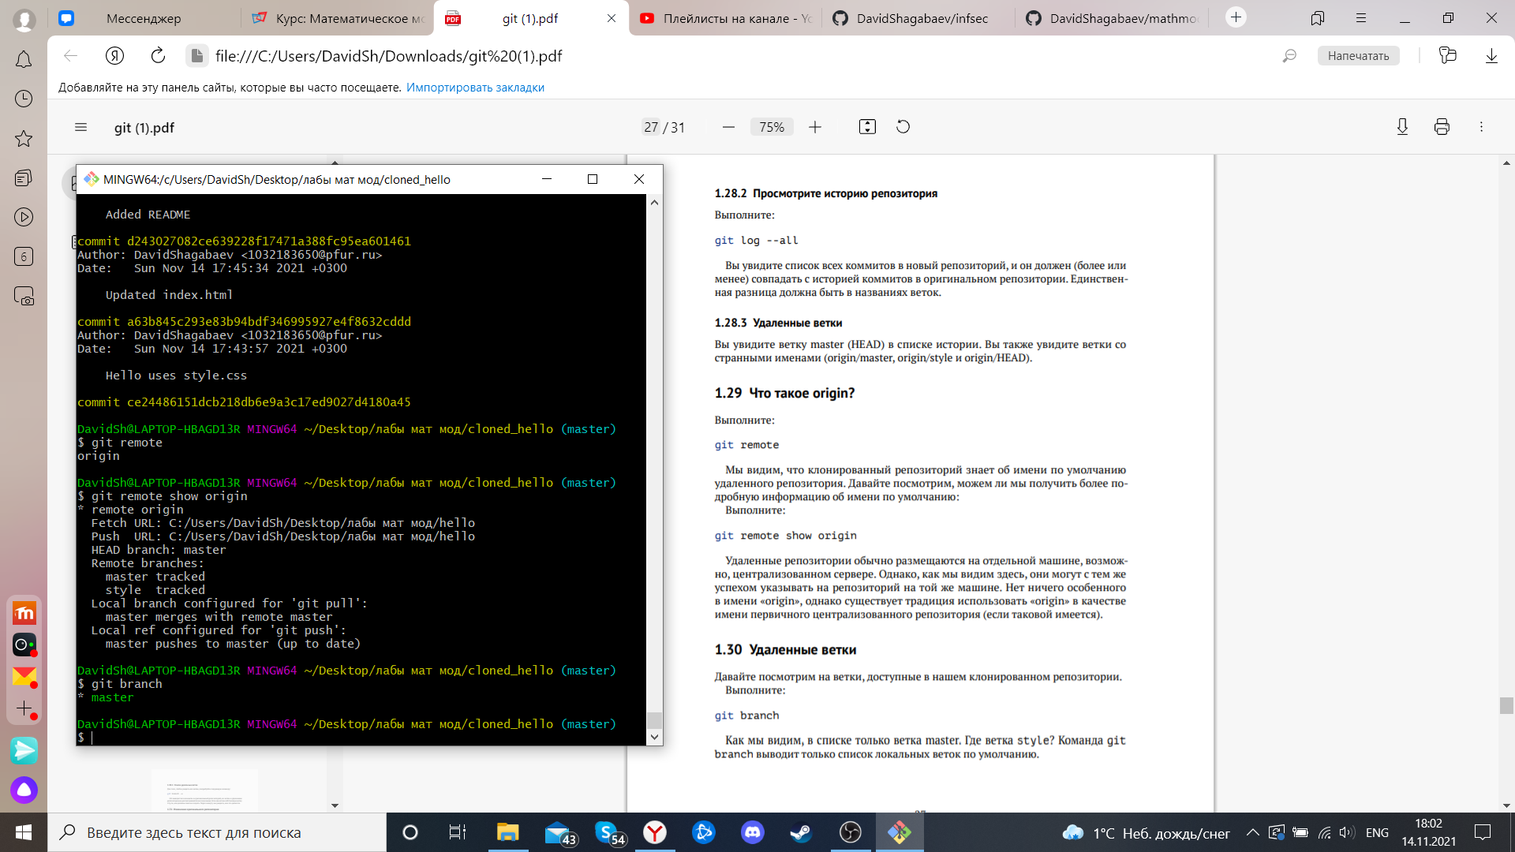

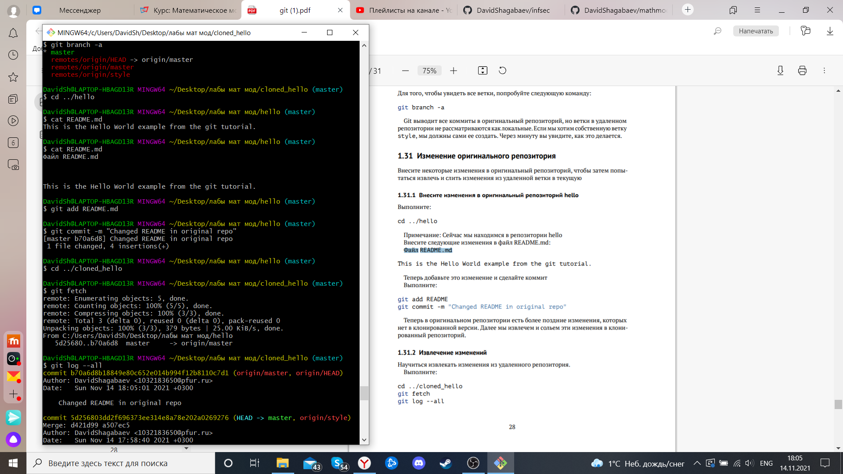

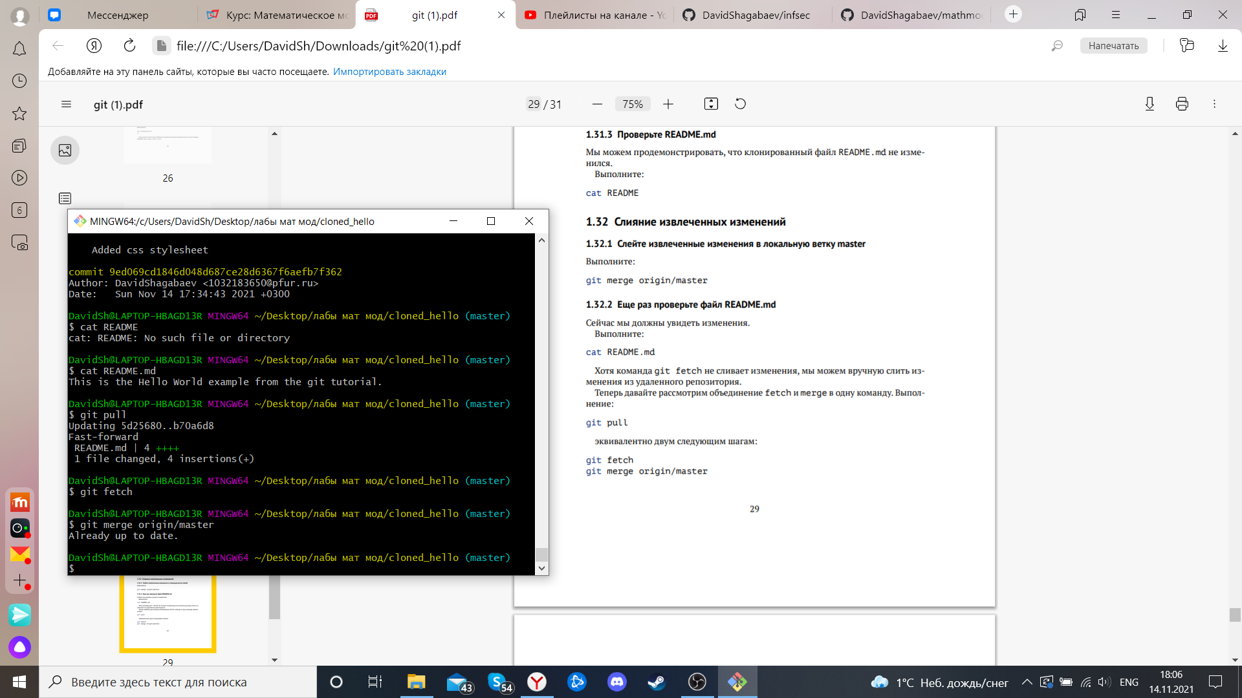

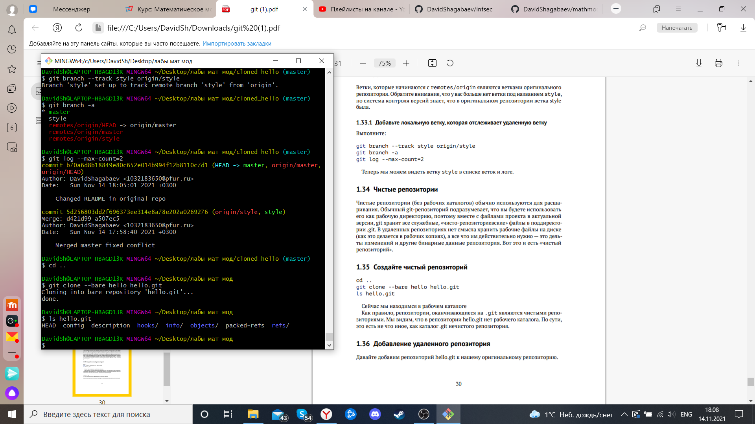

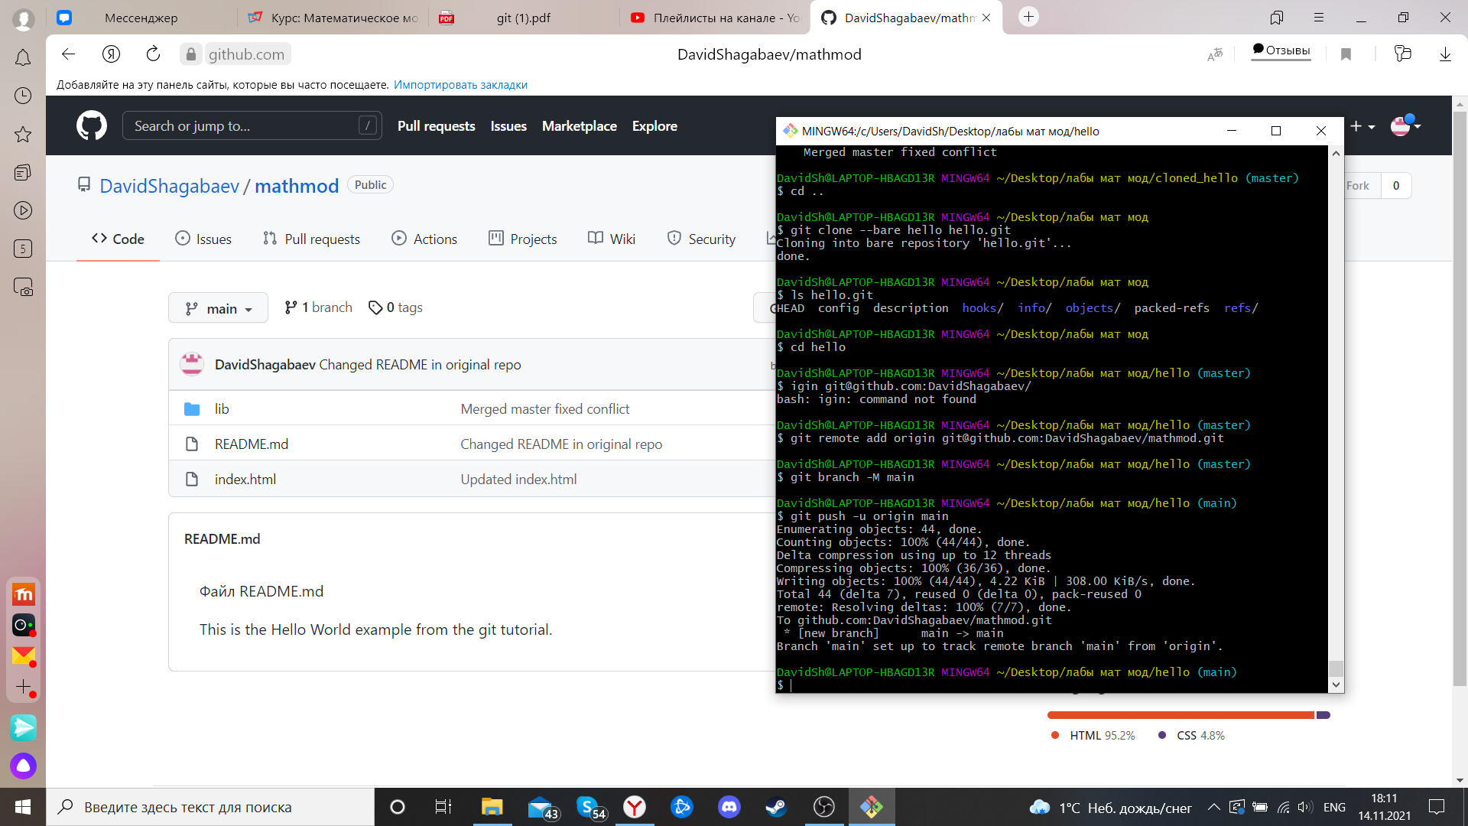

## Знакомство с Markdown

### Теоритические сведения

Markdown — облегчённый язык разметки, созданный с целью обозначения форматирования в простом тексте, с максимальным сохранением его читаемости человеком, и пригодный для машинного преобразования в языки для продвинутых публикаций.

### Создание отчета

Открываю файл шаблона report.md и создаю свой отчет   
Для отработки файлов используется программа pandoc.

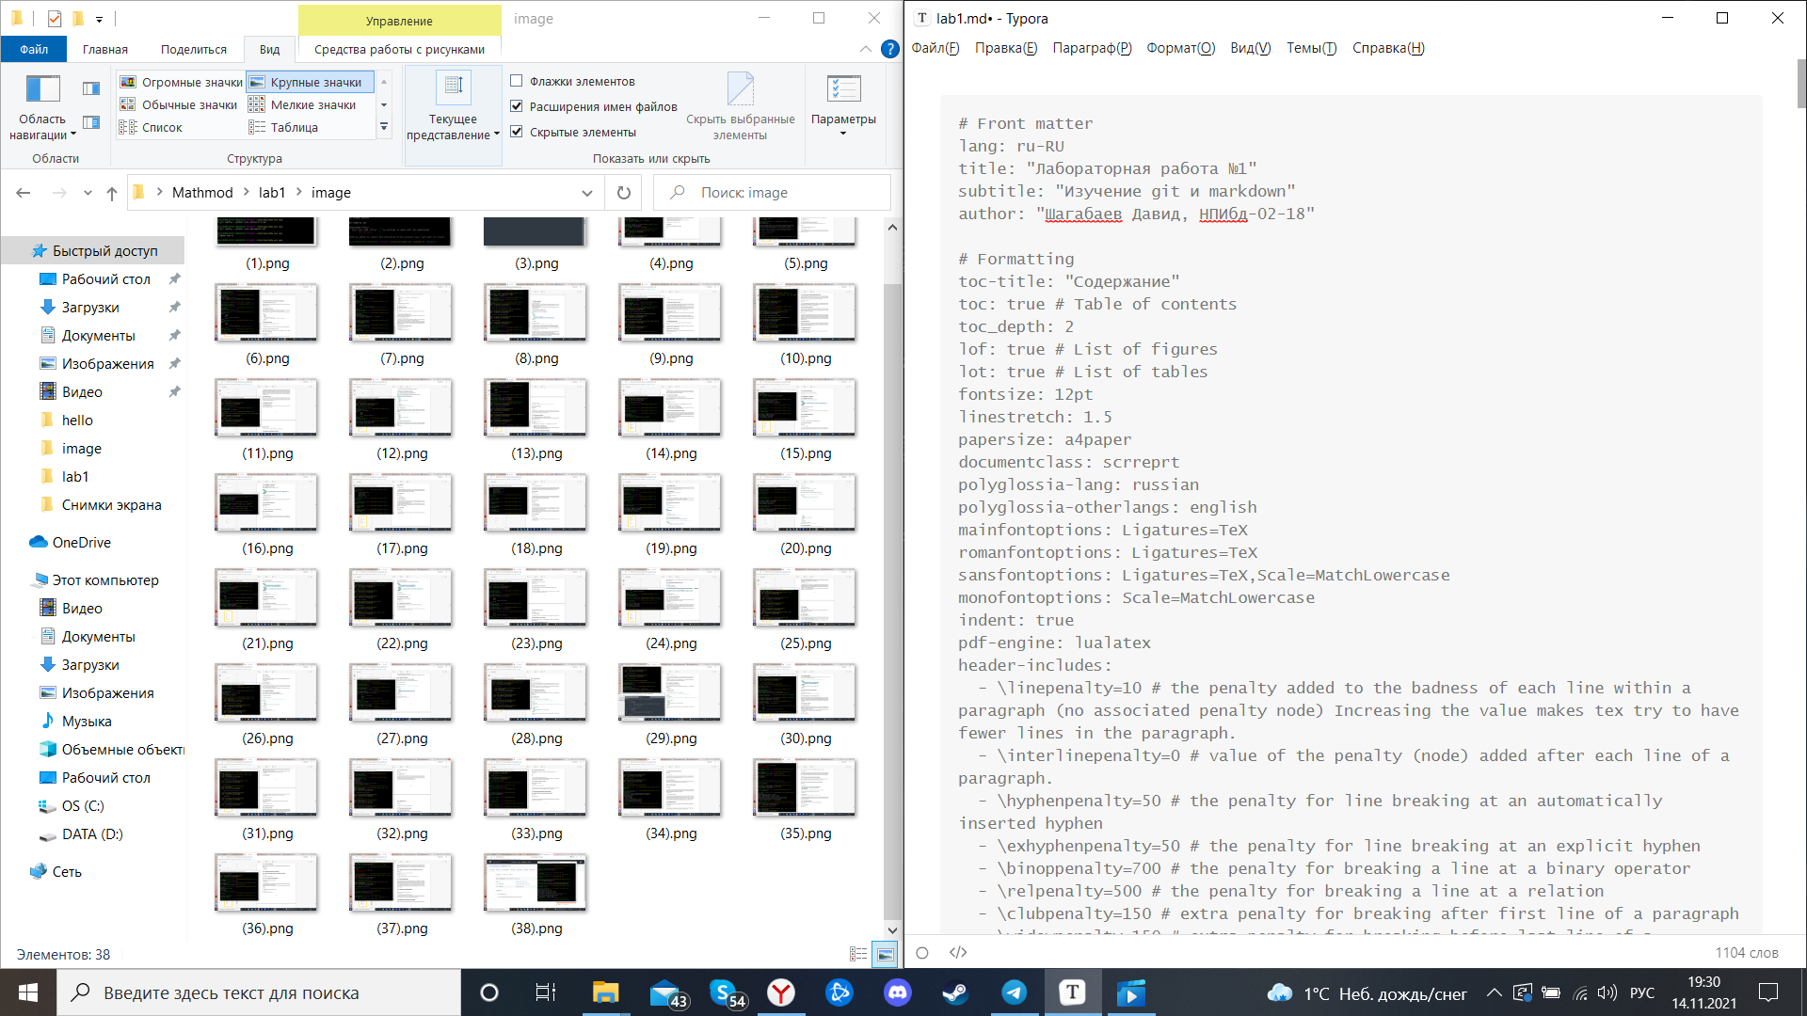

# Выводы

Изучены основные возможности git и markdown.